MEMORIA TÉCNICA
ACTUALIZACIÓN PLAN TERRITORIAL DE EDUCACIÓN AMBIENTAL -PTEA
2020-2023

Municipio de San Francisco
Gonzalo Alonso González Herrera
Alcalde municipal 2020-2023

San Francisco, Cundinamarca – 2020

PARTICIPANTES EN LAS MESAS DE TRABAJO

NO | NOMBRE | INSTITUCIÓN/CARGO | TELÉFONO
1 | Esteban Villamil | IED Republica de Francia | 3115434980
2 | Sonia Soriano | IED Republica de Francia | 3214347416
3 | Olga Gaitán | Bomberos | 3103303491
4 | Paula Orjuela León | SEDEAMA | 3118128695
5 | Martha Forero | ACUASAFRA | 3177529874
6 | Natalia Salamanca | EMSERPSAFRA | 3103336511
7 | Gilberto Ramírez | Secretaria de Gobierno | 3176992044
8 | Gloria Rodríguez | Secretaria de Desarrollo Social | 3124697893
9 | Dolly Onzaga | Personería municipal | 3041339206
10 | Gonzalo González | Administración municipal | 3105696044
11 | Pedro Patiño Correa | Secretaria de Desarrollo Económico | 3106495554
12 | Tulia Teresa Rozo | Junta de deportes | 3112433900
13 | Camilo Jaramillo | Representante Cultura y Turismo | 3123876287
14 | Anderson Piñeres | Representante Cruz Roja | 3102421226
15 | Katherine Bohórquez | Secretaría de Planeación | 3004038340
16 | Oliva Moreno | Emisora Comunitaria San Francisco Stereo | 3125892025
17 | Adriana Martínez | ESE centro de salud | 3208525147
18 | Jesús Daniel Sierra | Policía Nacional | 3125262987
19 | Patricia Rodríguez | Defensa Civil | 3133359479
20 | Ancizar Carrillo | Asojuntas | 3208403563
21 | Sulay García | CAR – DCASC | 3138589830

Tabla de contenido

1. PRESENTACIÓN 5
2. MARCO GENERAL 6
2.1 GENERALIDADES DE LA POLÍTICA NACIONAL DE EDUCACIÓN AMBIENTAL 6
2.1.1 Objetivos de la Política 7
2.1.2 Visión de la Política 8
2.1.3 Principios que orientan la Educación Ambiental 9
2.1.4 Estrategias y retos de la Política Nacional de Educación Ambiental 10
2.1.5. La Política Nacional de Educación Ambiental reglamentada por medio de la Ley 1549 de 2012 17
2.2 BASE LEGAL 18
2.2.1 Compromisos Internacionales 18
2.2.2 Normativa de Orden Nacional 31
2.2.3 Normativa de Orden Regional 33
2.2.4 Normativa de Orden Municipal 34
2.3 ESTRATEGIA DE ARTICULACIÓN 34
2.4 MARCO INSTITUCIONAL 35
2.4.1 Objeto 35
2.4.2 Miembros del Comité 35
3. LÍNEA BASE AMBIENTAL PARA LA FORMULACIÓN DEL PLAN DE ACCIÓN 35
3.1 ASPECTOS GENERALES DEL MUNICIPIO 36
3.1.1 Localización 36
3.1.2 División Político – Administrativa 37
3.1.3 Aspectos Físicos 38
3.1.4 Aspectos Bióticos 39
3.1.5 Aspectos Sociales y económicos 42
3.2 PRINCIPALES PROBLEMÁTICAS Y POTENCIALIDADES AMBIENTALES DEL MUNICIPIO 43
3.2.1 Recurso Hídrico 43
3.2.2 Fauna y Flora 43
3.2.3 Suelo 43
3.2.4 Manejo de Residuos 44
3.2.5 Cambio Climático 44
3.2.6 Potencialidades 45
3.3 ESTADO ACTUAL DE LA EDUCACIÓN AMBIENTAL 45
3.3.1 Estado Actual del funcionamiento del CIDEA 46
3.3.2 Estado de implementación del PTEA 2016-2019 48
3.3.3 Principales impactos alcanzados 52
3.3.4 Principales debilidades o pendientes a tener en cuenta. 52
4. METODOLOGÍA PARA LA FORMULACIÓN DEL PTEA 52
4.1 CONVOCATORIA 52
4.2 DESARROLLO DE LAS MESAS DE TRABAJO 53
4.2.1 Actualización PTEA 53
5. PLAN TERRITORIAL DE EDUCACIÓN AMBIENTAL PTEA 54
5.1. Objetivo General 54
5.2. Objetivos Específicos 54
5.3. PLAN TERRITORIAL DE EDUCACIÓN AMBIENTAL 54
PROYECTO 1. AGUA: FORTALEZA DE LA COMUNIDAD 54
PROYECTO 2. CONSUMO RESPONSABLE 58
PROYECTO 3. EDUCACIÓN AMBIENTAL PARA EL CAMBIO CLIMÁTICO 60
PROYECTO 4. COMUNICACIÓN EDUCATIVA 62
PROYECTO 5. PLANIFICACIÓN DE LA EDUCACIÓN AMBIENTAL 64
PROYECTO 6. DESARROLLO RURAL Y MEDIO AMBIENTE 67
6. SEGUIMIENTO Y EVALUACIÓN 71
6.1. SEGUIMIENTO 71
6.2. EVALUACIÓN 72
6.3. MATRIZ DE SEGUIMIENTO Y EVALUACIÓN 72
7. BIBLIOGRAFÍA 74

PRESENTACIÓN

“La educación es el arma más poderosa que puedas usar para transformar el mundo”. Nelson Mandela
La Administración Municipal “Por El Camino Correcto” busca consolidar y ajustar a la realidad del municipio de San Francisco las estrategias que el gobierno nacional ha venido conformando en los últimos años, con base en el marco de la Política Nacional de Educación Ambiental. Por esta razón, se formuló el Plan Territorial de Educación Ambiental, el cual busca desarrollar procesos formativos de intercambio de conocimientos entre la comunidad y los integrantes del CIDEA, fortaleciendo buenas practicas con bajos impactos al entorno en el que desarrollen sus actividades cotidianas, trabajando a través del fortalecimiento de los PRAES y PROCEDAS apoyados por la Corporación Autónoma Regional de Cundinamarca, con programas como Eco Escuelas, Ciclo Re Ciclo, Niños Defensores del Agua y Cultura del Árbol, también a través de capacitaciones a madres cabeza de familia, acueductos, productores agropecuarios, turistas, comerciantes y comunidad en general, desarrollando estrategias de reforestación participativa, producción más limpia, disminución, separación y aprovechamiento de los residuos sólidos, uso eficiente y ahorro del agua, consumo responsable y gestión del Riesgo y adaptación al cambio climático. Se espera que con el desarrollo de estas actividades la comunidad aprecie y cuide los recursos naturales del municipio de San Francisco y se fortalezca la educación ambiental no solo desde la educación formal e informal, sino que desde los actores sociales como parte fundamental de la cultura ambiental lograr ser un municipio líder ambientalmente, modelo en la región.

Gonzalo Alonso González
Alcalde Municipal 2020-2023

MARCO GENERAL

GENERALIDADES DE LA POLÍTICA NACIONAL DE EDUCACIÓN AMBIENTAL

La Política Nacional de Educación Ambiental - PNEA es el resultado del esfuerzo conjunto de los ministerios de Ambiente, Vivienda y Desarrollo Territorial, y de Educación Nacional, en el proceso de construcción de una propuesta nacional de Educación Ambiental, no sólo para el sector formal sino para el no formal e informal, en el marco del fortalecimiento del Sistema Nacional Ambiental –SINA.

El documento recoge los desarrollos conceptuales, metodológicos y de proyección de los procesos desarrollados en materia de Educación Ambiental en el país y plasma un diseño estratégico que corresponde a la problemática local, regional y nacional detectada, a través del desarrollo de un proyecto común por parte de los dos ministerios y que tiene como finalidad “Proporcionar un marco conceptual y metodológico básico, que desde la visión sistémica de ambiente y la formación integral del ser humano, oriente la acciones que en materia de educación ambiental se adelanten en el país, en los sectores formal, no formal e informal”.

La política tiene en cuenta los esfuerzos y experiencias de diferentes organismos de carácter gubernamental y no gubernamental, que de tiempo atrás vienen realizando acciones tendientes a racionalizar las relaciones de los individuos y de los colectivos humanos, con el medio natural. Igualmente toma como referentes las políticas que en este sentido se han formulado, tanto a nivel internacional como nacional, dado que la problemática ambiental rebasa las fronteras y se sustenta en una concepción del mundo como sistema.

La Educación Ambiental se posiciona así, como la instancia que permite una construcción colectiva de nuevos valores y garantiza un cambio a largo plazo, frente al estado actual de los ámbitos social, económico y ambiental. Dicho plan precisa que, para erigir una nueva ciudadanía, se requiere de la construcción de un proceso de sensibilización, concientización y participación que transversaliza la educación como eje fundamental para que el ser humano mejore su actuación sobre la naturaleza, haciendo un aprovechamiento sustentable del patrimonio natural.

La PNEA, entonces, busca coordinar acciones con todos los sectores, ámbitos y escenarios en los cuales se mueve la temática y tiene la intencionalidad de reconstruir la cultura para orientarla hacia una ética ambiental, en el marco del desarrollo sostenible en el cual viene empeñado el país.

Es en este contexto que el Consejo Nacional Ambiental, reunido el 16 de Julio de 2002, presidido por el Ministro del Medio Ambiente y con la participación de diferentes Ministros, Viceministros y representantes de organismos gubernamentales y no gubernamentales que constituyen el Sistema Nacional Ambiental (SINA), aprobó por consenso esta Política Nacional de Educación Ambiental como instrumento rector de las acciones, programas, planes, proyectos y estrategias que en materia de Educación Ambiental se adelantan en el país.

Así pues, esta Política se constituye como un horizonte para las transformaciones fundamentales que las circunstancias actuales del país exigen para la construcción de una sociedad más equitativa y justa, que haga un uso sostenible de nuestros recursos naturales y también construya relaciones socioculturales respetuosas de la otredad en la diversidad y reconocedoras de su papel creativo e innovador, que desde el accionar transforme espacios y tiempos concretos, en el marco de la globalidad.

Objetivos de la Política

General

Proporcionar un marco conceptual y metodológico básico que, desde la visión sistémica del ambiente y la formación integral de los seres humanos, oriente las acciones que en materia de educación ambiental se adelanten en el país; en los sectores formal, no formal e informal. Esto, en el marco de los propósitos del sector ambiental, del sector educativo y en general de la dinámica del SINA, buscando el fortalecimiento de los procesos participativos, la instalación de capacidades técnicas y la consolidación de la institucionalización y de la proyección de la educación ambiental, hacia horizontes de construcción de región y de una cultura ética y responsable en el manejo sostenible del ambiente.

Específicos

- Propiciar la concertación, la planeación, la ejecución y la evaluación -intersectorial e interinstitucional- de las acciones de educación ambiental que se generen desde el SINA, y particularmente, coordinar acciones con los Sistemas Nacionales de Prevención y Atención de Desastres y de Ciencia y Tecnología, que propenden por la reducción de la vulnerabilidad socio-cultural, frente a los riesgos de origen natural y antrópico y por la sostenibilidad ambiental del desarrollo.
- Reconocer las particularidades de los diversos contextos ambientales y adecuarlas a la dinámica del desarrollo, desde los propósitos de descentralización y autonomía regional y en el marco de la pertinencia y la calidad de la educación.
- Promover el proceso de institucionalización de la educación ambiental y su incorporación en el desarrollo local, regional y nacional, desde los diversos contextos ambientales del país, desde sus realidades y dinámicas particulares de participación y gestión, y a partir de un trabajo coordinado entre las diferentes entidades y grupos de población, con competencias y responsabilidades en la problemática particular.
- Ganar el consenso y la legitimidad necesarias no sólo al interior del Estado, sino también de la sociedad civil, los gremios y el sector privado; para lo cual, es fundamental el fortalecimiento de los Comités Técnicos Interinstitucionales de Educación Ambiental (CIDEA) como estrategia de descentralización y autonomía.
- Propiciar la inclusión de la Educación Ambiental como eje transversal en todos los escenarios y niveles de la educación, atendiendo a las problemáticas ambientales de contexto, incluidas las de Prevención de Desastres y Gestión del Riesgo. Esto, en los currículos de la educación básica y media, a través de los Proyectos Ambientales Escolares (PRAE), fundamentales para el desarrollo de la dimensión ambiental en los Proyectos Educativos Institucionales (PEI); en la educación superior, a través de las estrategias que se generen desde los procesos de formación ambiental; y en la educación no formal, a través de los proyectos ciudadanos de educación ambiental (PROCEDA).
- Generar procesos de investigación en educación ambiental, en todos los niveles de los sectores formal, no formal e informal de la educación, que permitan una reflexión crítica y su proyección en la comprensión de problemas ambientales locales, regionales y nacionales, con el acompañamiento de los diferentes actores del SINA.
- Con el apoyo de las diversas organizaciones y redes nacionales, por ejemplo, las de jardines botánicos y zoológicos, propiciar la inclusión de estrategias y acciones educativas, tendientes al conocimiento profundo de problemáticas específicas, tales como: manejo y conservación del sistema de áreas naturales protegidas, biodiversidad, cambio climático, humedales, ecosistemas estratégicos, bioseguridad y generación de riesgos, entre otros.
- Propiciar la participación de los gremios y del sector privado en actividades de educación ambiental relacionadas no solo con la producción limpia, sino también con la construcción de una cultura ciudadana ética y responsable en el manejo sostenible del ambiente (en beneficio de sus trabajadores, usuarios y comunidad en general).
- Abrir los espacios necesarios para la concertación y cooperación horizontal de los sectores privado, gubernamental y no gubernamental.
- Fomentar en el SINA el impulso y fortalecimiento a programas de comunicación y educación ambiental y a la realización de campañas, con el apoyo de los medios masivos de comunicación.
- Generar mecanismos para la difusión y socialización de los resultados y procesos investigativos (significativos para el campo ambiental y el de la educación ambiental) de las normas constitucionales y legales nacionales, y de los acuerdos internacionales relacionados con asuntos ambientales, suscritos por el Estado colombiano.
- Fortalecer la dimensión ambiental de los proyectos de etnoeducación que vienen adelantando las comunidades indígenas, afrocolombianas y raizales en diferentes regiones del país, reconociendo los conocimientos y tradiciones presentes en sus cosmovisiones particulares.
- Aportar instrumentos que permitan abrir espacios de reflexión-acción sobre la necesidad de avanzar hacia modelos de desarrollo que incorporen un concepto de sostenibilidad no solamente natural sino también social, y que ubiquen como fortaleza nuestra diversidad cultural, para avanzar hacia la transformación adecuada de nuestras realidades ambientales.

Visión de la Política

La visión de la PNEA gira en torno a la construcción de una cultura ambiental ética y responsable frente al manejo de la vida en todas sus formas y frente al manejo del ambiente, respetuosa de la diversidad nacional y que incorpore una visión de región, para la cual la sostenibilidad de los contextos naturales y sociales sea un reto y los propósitos de desarrollo sostenible tengan como principio básico la equidad y sean acordes con las dinámicas socioculturales del país.

Lo anterior impone como horizonte educativo la formación de una nueva ciudadanía con capacidad para comprender las dinámicas del contexto en las cuales se encuentra inmersa y desde las cuales construye su mundo; para así reconocerse como parte integral del ambiente, de sus problemáticas y también de sus posibles soluciones.

Una ciudadanía preparada para la participación crítica y responsable en la toma de decisiones y, por ende, en la gestión ambiental; respetuosa de sí misma, de las/os otros y de su entorno. Seres humanos solidarios y hábiles en la búsqueda de consensos para la resolución de conflictos; con un alto sentido de pertenencia a su región y a su país, y con claridades sobre su papel en la construcción de una nueva sociedad.

Principios que orientan la Educación Ambiental

Todo trabajo en Educación Ambiental debe:

- Formar a los seres humanos y los colectivos para la toma de decisiones responsables en el manejo y la gestión racional de los recursos bajo un contexto del desarrollo sostenible, de manera que sean ellos quienes consoliden los valores democráticos de respeto, convivencia y participación ciudadana en sus relaciones con la naturaleza y la sociedad, tanto en el ámbito local como regional y nacional.
- Facilitar la comprensión de la naturaleza compleja del ambiente, ofreciendo las herramientas para la construcción del conocimiento ambiental y la resolución de problemas ambientales -no solo aquellos ligados al manejo y gestión de recursos sino también a los relacionados a la gestión de riesgos-.
- Generar la capacidad para investigar, evaluar e identificar los problemas y potencialidades del ambiente, teniendo en cuenta la dinámica local y regional.
- Ofrecer las herramientas para una reflexión crítica sobre los presupuestos epistemológicos y éticos que soportan el paradigma dominante de desarrollo, con el fin de que a partir de esa reflexión se pueda construir un modelo social y ambientalmente sustentable.
- Preparar a los individuos y a los colectivos para el saber, para el diálogo de saberes, para el saber hacer y para el saber ser. Para esto es indispensable desarrollar la investigación en los campos de la pedagogía y la didáctica ambiental, así como en los mecanismos de gestión ciudadana factibles de incluir en los procesos de formación en el campo educativo.
- Tener en cuenta la diversidad cultural y la equidad de género, ya que para el desarrollo de proyectos educativo–ambientales es fundamental el reconocimiento, el intercambio y el diálogo entre los diferentes grupos sociales y culturales.
- Contribuir en la construcción de una cultura participativa, tomando como base los principios de equidad. En este marco, la participación ciudadana debe tener en cuenta las particularidades de las regiones de manera diferenciada, de acuerdo con las diversidades culturales y los procesos históricos de las comunidades en los contextos donde ellas se ubican.

Estrategias y retos de la Política Nacional de Educación Ambiental

Fortalecimiento de los Comités Técnicos Interinstitucionales de Educación Ambiental:

Para hacer de la Educación Ambiental un componente dinámico, creativo, eficaz y eficiente dentro de la gestión ambiental; es necesario generar espacios de concertación y trabajo conjunto entre las instituciones de los diferentes sectores y las organizaciones de la sociedad civil involucrados en la educación ambiental. En este sentido, es importante impulsar el trabajo de las entidades y organizaciones que hacen parte del Sistema Nacional Ambiental y fortalecer el trabajo en red para darle coherencia, credibilidad y viabilidad a las acciones que éstas emprendan.

Retos: Superar la atomización de esfuerzos en la consecución de los objetivos de la Educación Ambiental y propender por su inclusión en los Planes de Desarrollo Nacional, Departamental y Municipal, teniendo en cuenta los perfiles ambientales locales y regionales a partir de la priorización de problemáticas y alternativas de solución. En este sentido se propone:

- La implementación y la promoción de los Comités Técnicos Interinstitucionales de Educación Ambiental (del orden nacional, departamental y municipal), señalados desde las funciones del Consejo Nacional Ambiental, de los Consejos Ambientales de la entidades Territoriales y previstos en el decreto 1743 de 1994.
- La generación de espacios de concertación y trabajo conjunto (en materia de educación ambiental) de las instituciones gubernamentales entre sí y con las organizaciones de la sociedad civil, de los gremios y del sector privado a nivel nacional, regional o local.

La dimensión ambiental en la educación formal:

Es necesario incluir la dimensión ambiental en los currículos de la educación preescolar, básica y media, a través del fortalecimiento de los Proyectos Ambientales Escolares – PRAES, la implementación y el fortalecimiento de grupos ecológicos, grupos de ciencia y tecnología, redes de trabajo ambiental escolar, servicio social obligatorio, bachillerato técnico en agropecuaria, ecología y medio ambiente y programas para grupos poblacionales especiales.

Dichos proyectos trabajarán en forma interrelacionada con los Proyectos Ciudadanos de Educación Ambiental (PROCEDA), con el ánimo de contribuir en la resolución conjunta de problema locales. Así mismo, es necesario involucrar la dimensión ambiental en el currículo de la educación superior (programas de formación inicial y de especialización de profesionales, proyectos de investigación en ambiente y en educación ambiental y servicio social obligatorio para profesionales).

Reto: Superar el activismo y la espontaneidad en las acciones que se llevan a cabo en educación ambiental, para consolidar procesos integrales que tengan en cuenta los aspectos naturales, culturales y sociales, que tiendan hacia el mejoramiento de la calidad de la educación y, por ende, de la calidad de vida de las comunidades que conforman la nación. En este sentido la política busca:

- Implementar y fortalecer los PRAES en las zonas rurales y urbanas del país, en el sector oficial y en el privado, ubicándolos como una dimensión fundamental de los Proyectos Educativos Institucionales PEI y con proyección a la gestión ambiental local.
- Incluir la dimensión ambiental en los currículos de los programas de formación profesional a nivel general y particularmente en los de formación docente de las distintas universidades del país.
- Apoyar la consolidación de los grupos (ecológicos, científicos, tecnológicos, entre otros) que desarrollen acciones en pro del ambiente en diferentes regiones del país y que contribuyan a poner en interacción los niveles formal y no formal de la educación.

La dimensión ambiental en la educación no formal:

Es necesario implementar e impulsar los Proyectos Ciudadanos de Educación Ambiental (PROCEDA), dentro de los que se destacan las propuestas de aulas ambientales desarrolladas por algunas comunidades. Dichos proyectos deberán interactuar con los PRAE para la resolución conjunta de problemas ambientales locales.

De igual manera, es necesaria la promoción y fortalecimiento de los grupos y organizaciones de la sociedad civil que desarrollen actividades en educación ambiental, como también la capacitación en el manejo ambiental a los trabajadores del sector productivo, del sector gubernamental, de los gremios y de la comunidad en general, y la promoción de las diversas actividades que desde el ecoturismo desarrollen procesos formativos para la formación de los jóvenes en el manejo sostenible del ambiente.

Retos: Implementar y promover los PROCEDA en todo el país, fortaleciendo sus mecanismos de participación ciudadana y de proyección comunitaria y generando mecanismos de asociación con los Proyectos Ambientales Escolares (PRAE), en el horizonte de la cualificación de la gestión ambiental, para lo cual propone:

- Promover la incorporación de un componente educativo – ambiental en los planes, programas, proyectos y/o actividades que se desarrollen en el sector no formal, en materia de ambiente y desarrollo en el país (ecoturismo en poblaciones escolarizadas y no escolarizadas, proyectos ambientales comunitarios, proyectos ambientales empresariales, entre otros.)
- Propiciar la orientación de recursos financieros y técnicos por parte de los gremios y el sector privado, al fortalecimiento de procesos investigativos y pedagógicos que en el campo de la educación ambiental se desarrollen en los sectores formal, no formal e informal en la educación.
- Concertar con gremios empresariales y sector privado, el fomento al desarrollo de la educación ambiental en las empresas a través de la promoción del concepto de ecoeficiencia, el fomento de procesos de producción más limpia y el impulso a los mercados verdes.
- Coordinar con los gremios y el sector privado, el desarrollo de estrategias educativo – ambientales que propendan por los cambios de hábito de consumo, hacia productos provenientes de procesos ambientalmente sostenibles y que contribuyan en la construcción de una cultura ética del respecto.

Formación de educadoras/es y dinamizadoras/es ambientales:

Puesto que la educación ambiental implica un trabajo interdisciplinario, derivado del carácter sistémico del ambiente y de la necesidad de aportar los instrumentos de razonamiento, de contenido y de acción (desde las diversas disciplinas, las diversas áreas del conocimiento y las diversas perspectivas); la formación de educadores ambientales debe responder a esta concepción.

Es importante poner de presente que los procesos de formación, actualización y perfeccionamiento de educadores ambientales deben hacer especial énfasis en el desarrollo del sentido de pertenencia a una nación, a una región, a una localidad y/o a una comunidad con características específicas. Así mismo, dado que la gestión es inherente al manejo adecuado del entorno, el educador ambiental debe entrar en contacto con los organismos o instituciones encargados de la gestión ambiental.

Reto: Superar las debilidades de formación y actualización de los educadores y dinamizadores ambientales del país, en el campo de la investigación y en el de la intervención, fundamentales para la cualificación de los procesos educativo-ambientales, desde la conceptualización y proyección de la presente política. Para este reto es necesario:

- Impulsar procesos de formación, actualización y perfeccionamiento de docentes y de otros agentes educativos, de diferentes niveles, sectores y campos de acción (gubernamental, no gubernamental, productivo, periodistas, publicistas y comunicadores en general), en materia de educación ambiental.
- Implementar estrategias de capacitación – formación de dinamizadores ambientales, involucrados en PRAES, PROCEDAS y en general en los diferentes grupos relacionados con la problemática educativo-ambiental. Esto con el acompañamiento de las universidades e instituciones responsables de la formación docente a nivel nacional, regional, o local y según las particularidades de los contextos ambientales.
- Apoyar la divulgación de proyectos educativo-ambientales significativos para el desarrollo de la temática del país y las propuestas de investigación promovidas por equipos de docentes o dinamizadores, en torno al tema del ambiente y la educación ambiental.

Diseño, implementación, apoyo y promoción de planes y acciones de comunicación y divulgación:

Para los propósitos de la educación ambiental es fundamental una estrategia de comunicaciones que apoye y, a la vez, desencadene procesos de participación ciudadana en los asuntos ambientales. La intención educativa de la comunicación debe estar orientada a contribuir en la formación de comunidades críticas y responsables frente al manejo del ambiente, que se traduzca en una relación nueva de los individuos y de los colectivos entre sí y con su entorno. Esta estrategia debe permitir el acceso ágil y oportuno a la información y posibilitar las instancias de diálogo entre los diferentes actores del SINA, desde sus competencias y responsabilidades, y teniendo en cuenta los diversos escenarios de proyección de su quehacer, en el campo de lo ambiental y de lo educativo–ambiental.

Reto: Superar la atomización de recursos humanos, técnicos y financieros, y el puntualismo en la realización de las campañas de comunicación que tienen como referente el tema ambiental. Concertar, en lo posible, un compromiso con los medios de comunicación para la promoción de una ética ambiental que estimule la vida democrática como la forma política más humanamente sostenible. En este sentido la política propone:

- Fortalecer las unidades de comunicación en las entidades y organizaciones que trabajan en ambiente y en educación ambiental. Promover una forma de comunicación institucional con una clara intensión pedagógica y que reconozca las diferencias culturales, regionales y étnicas.
- Promover la incorporación de un énfasis en educación ambiental en las propuestas de trabajo de las redes de periodistas y comunicaciones ambientalistas, para lo cual es importante propiciar la formación conceptual de los grupos de comunicadores sociales, periodistas y publicistas ambientalistas, entre otros.
- Apoyar a los medios de comunicación promovidos por las organizaciones de la sociedad civil y organizaciones comunitarias que trabajan en ambiente y en educación ambiental, particularmente a emisoras de radio y programas estudiantiles que tengan por tema la educación ambiental.
- Apoyar y promover la publicación de materiales impresos y audiovisuales sobre el tema ambiental y educativo-ambiental.
- Apoyar las campañas en pro del ambiente promovidas por los medios de comunicación masiva y las que tengan en cuenta el componente educativo en el tema.

Fortalecimiento del Sistema Nacional Ambiental en materia de educación ambiental:

Dada la complejidad de la dinámica de funcionamiento y de proyección del SINA, y las necesidades formativas de las comunidades en torno al reconocimiento de sus contextos ambientales y sus posibilidades de avance en términos de sostenibilidad; es indispensable la apropiación de la presente Política por parte de todos los actores del sistema y su articulación alrededor de las diferentes estrategias y retos propuestos. Esto, por supuesto, implica un trabajo de concertación y de coordinación permanente que oriente las acciones requeridas para la incorporación de la educación ambiental como una dimensión transversal de sus planes, programas o proyectos, con el propósito de disminuir la atomización y aunar esfuerzos técnicos y financieros en el diseño, implementación y sistematización de procesos. Será preciso trabajar así, para la cualificación de una gestión ambiental altamente participativa y democrática, orientada hacia la construcción de una visión de región.

Reto: Institucionalizar la educación ambiental para ubicarla como eje transversal de los planes de gestión y desarrollo de las diferentes instituciones u organismos que hacen parte del SINA. En este sentido los Ministerios, las Corporaciones Autónomas Regionales, las corporaciones de desarrollo sostenible y las unidades ambientales urbanas, así como los institutos de investigación, las organizaciones de la sociedad civil, los gremios y el sector privado deben:

- Promover los planes de acción en educación ambiental en los cuales participen todos los actores del SINA, y definir los mecanismos de coordinación para el acompañamiento de las acciones de la política.
- Acompañar programas o proyectos de educación ambiental encaminados a fortalecer la descentralización y la autonomía regional. Para esto es importante apoyar la consolidación de los CIDEA departamentales y locales.
- Promover los procesos de capacitación y formación, en el campo educativo ambiental para los profesionales y técnicos de las instituciones que hacen parte del SINA a nivel nacional, regional y local, con el fin de acompañar la construcción de estrategias de incorporación de la educación ambiental en sus planes de desarrollo y de contribuir en la cualificación de sus actividades de proyección en las comunidades con las cuales están relacionadas.
- Incorporar elementos pedagógicos y didácticos en sus propuestas educativo – ambientales para que desde sus competencias y responsabilidades se cualifique la asesoría técnica y el apoyo a los PRAE, a los PROCEDA y a todos aquellos que se orienten a la apropiación de la realidad ambiental, en términos de sostenibilidad ambiental y calidad de vida. Esto, atendiendo a temáticas particulares de fundamental interés para las políticas nacionales ambientales (estrategias educativas para el manejo sostenible de la biodiversidad, para la comprensión de la problemática relacionada con el cambio climático global, para el majeo integral de los residuos sólidos, para la conservación, uso y aprovechamiento de los recursos hídricos y energéticos, para el uso sostenible del suelo, para el reconocimientos y manejo del espacio público, para la comprensión de un concepto de hábitat que incorpore una concepción ambiental y para la racionalización del sistema de transporte, entre otros).
- Organizar en lo posible, observatorios de investigación y educación (con el apoyo de las universidades nacionales o regionales) que permitan construir propuestas pedagógicas (de carácter conceptual, metodológico y proyectivo) en el campo de lo educativo-ambiental y sistematizar permanentemente los resultados de su implementación. Esto último con el fin de ajustar sus propósitos formativos y adecuarlos tanto a las dinámicas propias de las instituciones, como a las dinámicas participativas de los contextos en los cuales desarrollan sus acciones.
- Desarrollar instrumentos pedagógico–didácticos que permitan el acceso a la información, resultado de sus procesos de investigación o intervención por parte de los diferentes grupos involucrados en los procesos educativos de los sectores formal, no formal e informal.

Promoción de la etnoeducación en la educación ambiental e impulso a proyectos ambientales con perspectiva de género y participación ciudadana:

ETNOEDUCACIÓN:

En lo que se refiere a los grupos étnicos, si bien es cierto que la dimensión ambiental también debe trabajarse con arreglo a los lineamientos generales planteados en la Política Nacional de Educación Ambiental, debe tenerse especial cuidado de ligarlos a los procesos productivos, sociales y culturales, con el debido respeto de las creencias y tradiciones de dichos grupos y/o etnias, teniendo en cuenta sus cosmovisiones particulares.

Visto así, desde lo educativo ambiental, la etnoeducación debe entenderse como una forma de educación que se aproxima a la lectura del carácter de integración (naturaleza, sociedad y cultura) presente en la dimensión ambiental de dichas cosmovisiones y a su reconocimiento para la incorporación en los procesos formativos.

Reto: Fomentar el desarrollo y difusión de los conocimientos, valores y tecnologías, entre otras, sobre el manejo ambiental y de recursos naturales de las culturas indígenas, afrocolombianas, raizales y demás grupos étnicos del país. En este sentido la política propone:

- Promover los PROCEDA que desde los diferentes grupos étnicos del país se vienen desarrollando y fortalecer el componente de sostenibilidad ambiental de los mismos.
- Lograr que en todos los colegios que brinden etnoeducación se implementen PRAES que tengan en cuenta los valores y tecnologías propias de las culturas indígenas, afrocolombiana, raizales y de los grupos étnicos en general. Los núcleos de etnoeducación, se deberán incluir en los grupos objetivo de los proyectos que se promuevan, tanto a nivel nacional como regional o local, para el desarrollo de la política.
- Apoyar propuestas y proyectos de intervención o investigación encaminados al reconocimiento de saberes y conocimientos tradicionales, y a su incorporación en estrategias pedagógico-didácticas que propendan por el diálogo de saberes, indispensable para la comprensión de las dinámicas ambientales.

GÉNERO:

Fortalecer el discurso y la práctica de la educación ambiental desde la perspectiva de género y abrir espacios de participación de la mujer en la toma de decisiones ambientales ciudadanas; son aspectos en los cuales se hará énfasis la Política Educativa Ambiental. Se realizarán esfuerzos que contribuyan a fomentar la formación de la mujer como centro generador de las dinámicas de la Política y de la gestión de la educación ambiental.

Reto: Apoyar planes, programas, proyectos y actividades educativo-ambientales que tengan en cuenta la perspectiva de género. Para desarrollar esta estrategia es importante:

- Mejorar la oferta de espacios de participación y equidad para la mujer en los planes, programas y proyectos educativo – ambientales, tanto en el sector formal como no formal e informal de la educación.
- Apoyar los colectivos de mujeres y proyectos que trabajen en torno a la sensibilización sobre la problemática ambiental y particularmente aquellos que lo hagan desde la educación ambiental.
- Apoyar investigaciones en torno al papel de la mujer en el desarrollo ambiental y diseñar estrategias para incorporar sus resultados en la cualificación de los procesos educativo – ambientales.

PARTICIPACIÓN CIUDADANA:

Es claro que la educación ambiental, de acuerdo con los objetivos y principios que la guían, debe incorporar en todos sus procesos la formación ciudadana. Esto con el fin de desarrollar criterios de solidaridad, de respeto por la diferencia, de búsqueda de consensos y de autonomía, en el contexto de una sociedad que tienda a la democracia y a la equidad.

Reto: Superar la apatía en torno a la participación y gestión ciudadana, en lo que se refiere a la resolución de conflictos ambientales. En este sentido, la política propone:

- Promover estrategias pedagógico – didácticas encaminadas a la apropiación de las normas legales establecidas para el manejo ambiental del país.
- Impulsar procesos que propicien la autorregulación de los comportamientos ciudadanos en torno al manejo de la problemática ambiental.

Promoción y fortalecimiento del servicio militar ambiental:

Esta estrategia procurará, de acuerdo con la Ley 99 de 1993 y el Decreto 1743 de agosto de 1994, que el servicio militar obligatorio lo presten los bachilleres que sean seleccionados y que manifiesten interés al respecto. El servicio ambiental podrá ser prestado en educación ambiental, en organización comunitaria para la gestión ambiental y en procesos de participación ciudadana para el manejo ambiental, en diferentes escenarios y desde problemáticas particulares propias de la diversidad de contextos del país.

Este servicio podrá estar orientado al acompañamiento de los PRAE, de los PROCEDA y del servicio social obligatorio, así como a la formación ciudadana para el reconocimiento de la legislación ambiental y sus mecanismos de aplicación y control, entre otras.

Reto: Lograr que los bachilleres presten el servicio militar ambiental, de manera que promuevan e impulsen, desde sus competencias y responsabilidades, las estrategias educativo-ambientales en los sectores formal, no formal e informal de la educación, según lo estipulado en el Decreto 1743 de 1994. Para lo cual la política propone:

- Coordinar acciones del servicio militar ambiental con los diferentes sectores, instituciones y organizaciones del SINA, a nivel local, regional y nacional.
- Promover la participación de las instituciones responsables del servicio militar ambiental, en los comités técnicos interinstitucionales de Educación Ambiental (CIDEA) que se organicen a nivel local, regional y nacional.
- Apoyar las acciones educativo-ambientales desarrolladas por los PRAE, los PROCEDA, las emisoras comunitarias, los grupos ecológicos y las propuestas de ecoturismo, entre otras.
- Apoyar planes, programas y proyectos que impulsen tanto el sector ambiental como el sector educativo, encaminados a la autorregulación de los comportamientos ciudadanos en lo que al ambiente se refiere.
- Desarrollar estrategias que contribuyan a la compresión de la normativa ambiental y sus mecanismos de aplicación y de control, por parte de las/os ciudadanos.

Acompañamiento a los procesos de la educación ambiental para la prevención y gestión del riesgo, que promueva el SNPAD:

Esta estrategia debe permitir posicionar el tema del manejo de riesgos, desde una visión educativa integradora, en todas las instituciones o entidades que hacen parte del SNPAD, del SINA y del SNCyT, de manera conceptual, metodológica y estratégica.

Igualmente, debe contribuir en la consolidación de programas, proyectos y actividades interinstitucionales e intersectoriales particulares, que permitan disminuir la atomización de las acciones, a nivel local, regional y nacional.

Reto: Coordinar e implementar los planes, programas, proyectos y/o actividades relacionadas con la educación ambiental y la gestión de riesgos naturales, buscando la interacción permanente entre los sistemas: Ambiental (SINA), de prevención y atención de riesgos (SNPAD) y de ciencia y tecnología (SNCyT), para la cualificación de las acciones educativas y de sus impactos en los contextos particulares, y para la eficiencia en los procesos de gestión técnica y financiera.

La Política Nacional de Educación Ambiental reglamentada por medio de la Ley 1549 de 2012

La Política Nacional de Educación Ambiental se institucionaliza y fortalece mediante la ley 1549 firmada en julio de 2012, la cual reglamenta la efectiva incorporación de la Política en el desarrollo territorial, a partir de la consolidación de estrategias y mecanismos que propendan por la efectiva construcción de una cultura ambiental para el país.

Así pues, define la Educación Ambiental como un “proceso dinámico y participativo, orientado a la formación de personas críticas y reflexivas, con capacidades para comprender las problemáticas ambientales de sus contextos (locales, regionales y nacionales), al igual que para participar activamente en la construcción de apuestas integrales (técnicas, políticas, pedagógicas y otras) que apunten a la transformación de su realidad, en función del propósito de construcción de sociedades ambientalmente sustentables y socialmente justas”^{[1]}.

Para hacer posible esto, la ley 1549 decreta que todas las personas tienen el derecho y la responsabilidad de participar directamente en procesos de educación ambiental, con el fin de apropiar los conocimientos, saberes y formas de aproximarse individual y colectivamente, a un manejo sostenible de sus realidades ambientales, a través de la generación de un marco ético, que enfatice en actitudes de valoración y respeto por el ambiente.

Esto implica un sentido de responsabilidad de las entidades territoriales tanto nacionales como departamentales, distritales y municipales; las cuales deben garantizar los instrumentos técnico-políticos, las estrategias económicas y los mecanismos pertinentes para el cumplimiento, seguimiento y control de las acciones implementadas en el marco de la Política Nacional de Educación Ambiental. Asimismo, esta ley resalta la importancia del sector educativo en la incorporación y fortalecimiento de una cultura ambiental en la educación Formal, Informal y No Formal, para abarcar así a toda la sociedad civil.

Por último, se resalta el artículo noveno (9°), en el que se reglamenta explícitamente que todos los sectores e instituciones que conforman el Sistema Nacional Ambiental (SINA), deben participar técnica y financieramente en el acompañamiento e implementación de los PRAES, PROCEDA y también de los Comités Técnicos Interinstitucionales de Educación Ambiental – CIDEA, los cuales son concebidos como mecanismos de apoyo a la articulación e institucionalización del tema y de cualificación de la gestión ambiental del territorio.

BASE LEGAL

Compromisos Internacionales

Para la formulación del Plan Territorial de Educación Ambiental - PTEA del Comité Técnico Interinstitucional de Educación Ambiental del Municipio de San Francisco para la vigencia 2020 – 2023, en articulación y coherencia con la Agenda 2030 para el Desarrollo

Sostenible en el marco de los Objetivos de Desarrollo Sostenible (ODS), se armonizó con el CONPES 3918 de 2018 denominado “Estrategia para la implementación de los Objetivos de Desarrollo Sostenible (ODS) en Colombia”. Este documento establece los objetivos de la Política de Desarrollo Sostenible y sus ODS en la Agenda 2030, un Plan de Acción y Seguimiento (PAS) para el cumplimiento de la Política, 4 lineamientos a partir de los cuales se desarrollará la estrategia, la metodología de seguimiento y evaluación y la estrategia de financiación de la misma.

Una vez revisadas las metas para el país, junto con sus indicadores, a continuación, se presentan aquellos indicadores a los que desde la implementación de los proyectos PTEA se le podría aportar:

Meta ODS | Nombre meta ODS | Nombre del indicador | Descripción del indicador | Unidad de medida | Meta intermedia a 2018 | Meta proyectada a 2030 | Meta PTEA 2020-2023
1.5 | De aquí a 2030, fomentar la resiliencia de los pobres y las personas que se encuentran en situaciones de vulnerabilidad y reducir su exposición y vulnerabilidad a los fenómenos extremos relacionados con el clima y otras perturbaciones y desastres económicos, sociales y ambientales. | Mortalidad nacional causada por eventos recurrentes | Mide el número de muertes confirmadas en un desastre o tras el impacto de un desastre ocasionado por un evento recurrente. | Muertes | 87 | 80 | EDUCACIÓN AMBIENTAL PARA EL CAMBIO CLIMÁTICO: Capacitar mínimo a 200 habitantes del municipio en los programas de formación en adaptación al cambio climático y mitigación del riesgo en cada año de vigencia
1.5 | De aquí a 2030, fomentar la resiliencia de los pobres y las personas que se encuentran en situaciones de vulnerabilidad y reducir su exposición y vulnerabilidad a los fenómenos extremos relacionados con el clima y otras perturbaciones y desastres económicos, sociales y ambientales | Tasa de personas afectadas a causa de eventos recurrentes | Mide el número de personas afectadas en sus bienes, infraestructura o medios de subsistencia tras el impacto de un evento recurrente, por cada 100.000 habitantes. | Tasa por cada 100.000 habitantes | 971,98 | 890,82 | EDUCACIÓN AMBIENTAL PARA EL CAMBIO CLIMÁTICO: Capacitar mínimo a 200 habitantes del municipio en los programas de formación en adaptación al cambio climático y mitigación del riesgo en cada año de vigencia
3.9 | De aquí a 2030, reducir considerablemente el número de muertes y enfermedades causadas por productos químicos peligrosos y por la polución y contaminación del aire, el agua y el suelo. | Índice de Riesgo Calidad del Agua para consumo humano (IRCA) Urbano | Mide el grado de riesgo de ocurrencia de enfermedades relacionadas con el no cumplimiento de las características físicas, químicas y microbiológicas del agua para consumo humano (urbano). | Porcentaje | 8% | 5% | AGUA: FORTALEZA DE LA COMUNIDAD Meta- Vincular a 200 habitantes del municipio en los programas de formación en técnicas de uso, ahorro y protección del recurso hídrico en cada año de vigencia
3.9 | De aquí a 2030, reducir considerablemente el número de muertes y enfermedades causadas por productos químicos peligrosos y por la polución y contaminación del aire, el agua y el suelo. | Índice de Riesgo Calidad del Agua para consumo humano (IRCA) Rural | Mide el grado de riesgo de ocurrencia de enfermedades relacionadas con el no cumplimiento de las características físicas, químicas y microbiológicas del agua para consumo humano (rural). | Porcentaje | No Aplica | No Aplica | AGUA: FORTALEZA DE LA COMUNIDAD Meta- Vincular a 200 habitantes del municipio en los programas de formación en técnicas de uso, ahorro y protección del recurso hídrico en cada año de vigencia
6.1 | De aquí a 2030, lograr el acceso universal y equitativo al agua potable a un precio asequible para todos | Acceso a agua potable (suelo urbano) | Mide el porcentaje de la población que accede a métodos de abastecimiento de agua adecuados, respecto a la población total. Los métodos de abastecimiento de agua adecuados en suelo urbano son los prevenientes del servicio público domiciliario de acueducto | Porcentaje | 98,00% | 100% | AGUA: FORTALEZA DE LA COMUNIDAD Meta- Vincular a 200 habitantes del municipio en los programas de formación en técnicas de uso, ahorro y protección del recurso hídrico en cada año de vigencia
6.1 | De aquí a 2030, lograr el acceso universal y equitativo al agua potable a un precio asequible para todos | Acceso a agua potable suelo rural | Mide el porcentaje de la población que accede a métodos de abastecimiento de agua adecuados, respecto a la población total. Los métodos de abastecimiento de agua adecuados en suelo rural son los provenientes del servicio público domiciliario de acueducto y las soluciones alternativas para el aprovisionamiento de agua para consumo humano y doméstico (decreto 1898 de 02016). | Porcentaje | 76,60% | 100% | AGUA: FORTALEZA DE LA COMUNIDAD Meta- Vincular a 200 habitantes del municipio en los programas de formación en técnicas de uso, ahorro y protección del recurso hídrico en cada año de vigencia
6.2 | De aquí a 2030, lograr el acceso a servicios de saneamiento e higiene adecuados y equitativos para todos y poner fin a la defecación al aire libre, prestando especial atención a las necesidades de las mujeres y las niñas y las personas en situaciones de vulnerabilidad | Porcentaje de la población con acceso a métodos de saneamiento adecuados | Mide el porcentaje de la población que accede a métodos de saneamiento gestionados de forma segura, respecto al total de población. | Porcentaje | 89,00% | 92,60% | AGUA: FORTALEZA DE LA COMUNIDAD Meta- Vincular a 200 habitantes del municipio en los programas de formación en técnicas de uso, ahorro y protección del recurso hídrico en cada año de vigencia
6.4 | De aquí a 2030, aumentar considerablemente el uso eficiente de los recursos hídricos en todos los sectores y asegurar la sostenibilidad de la extracción y el abastecimiento de agua dulce para hacer frente a la escasez de agua y reducir considerablemente el número de personas que sufren falta de agua | Porcentaje de sub zonas hidrográficas con Índice de Uso del Agua (IUA) muy alto o crítico | Mide el porcentaje de sub zonas hidrográficas que tienen condiciones muy altas o críticas de presión por demanda del recurso hídrico, Índice de Uso de Agua (IUA). | Porcentaje | ≤10,6 % | ≤17,8 % | AGUA: FORTALEZA DE LA COMUNIDAD Meta- Vincular a 200 habitantes del municipio en los programas de formación en técnicas de uso, ahorro y protección del recurso hídrico en cada año de vigencia
6.4 | De aquí a 2030, aumentar considerablemente el uso eficiente de los recursos hídricos en todos los sectores y asegurar la sostenibilidad de la extracción y el abastecimiento de agua dulce para hacer frente a la escasez de agua y reducir considerablemente el número de personas que sufren falta de agua | Productividad hídrica | Mide una aproximación de la presión que ejerce la economía sobre los recursos hídricos. | Pesos / m^3 | 3.400 | 4.400 | EDUCACIÓN AMBIENTAL PARA EL CAMBIO CLIMÁTICO Meta. Capacitar mínimo a 200 habitantes del municipio en los programas de formación en adaptación al cambio climático y mitigación del riesgo en cada año de vigencia
8.4 | Mejorar progresivamente, de aquí a 2030, la producción y el consumo eficientes de los recursos mundiales y procurar desvincular el crecimiento económico de la degradación del medio ambiente, conforme al Marco Decenal de Programas sobre Modalidades de Consumo y Producción Sostenibles, empezando por los países desarrollados. | Generación de residuos sólidos y productos residuales frente al Producto Interno Bruto (PIB) | Mide el número de toneladas de residuos sólidos generados, respecto al Producto Interno Bruto (PIB). | Toneladas / billón de pesos | 22.755 | 15.788 | CONSUMO RESPONSABLE Meta - Vincular a mínimo 150 habitantes del municipio en los programas de formación en prácticas de manejo integral de residuos sólidos en cada año de vigencia.  Vincular a 100 personas relacionadas con actividades que generen RESPEL
8.4 | Mejorar progresivamente, de aquí a 2030, la producción y el consumo eficientes de los recursos mundiales y procurar desvincular el crecimiento económico de la degradación del medio ambiente, conforme al Marco Decenal de Programas sobre Modalidades de Consumo y Producción Sostenibles, empezando por los países desarrollados | Porcentaje de residuos sólidos efectivamente aprovechados | Mide el porcentaje de residuos sólidos efectivamente aprovechados, con respecto al total de los residuos sólidos generados, en el ámbito nacional. | Porcentaje | 20% | 30% | CONSUMO RESPONSABLE Meta - Vincular a mínimo 150 habitantes del municipio en los programas de formación en prácticas de manejo integral de residuos sólidos en cada año de vigencia.  Vincular a 100 personas relacionadas con actividades que generen RESPEL
8.9 | De aquí a 2030, elaborar y poner en práctica políticas encaminadas a promover un turismo sostenible que cree puestos de trabajo y promueva la cultura y los productos locales | Participación del valor agregado turístico | Mide el porcentaje de la participación del valor agregado turístico, respecto al valor agregado de la economía. | Porcentaje | 1,45% | 1,56% | PLANIFICACIÓN DE LA EDUCACIÓN AMBIENTAL  Meta - Desarrollar (1) Plan Estratégico de promoción de Turismo que implemente actividades eco turísticas en cada año de vigencia
8.9 | De aquí a 2030, elaborar y poner en práctica políticas encaminadas a promover un turismo sostenible que cree puestos de trabajo y promueva la cultura y los productos locales | Porcentaje de población ocupada en la industria turística | Mide el porcentaje de la población ocupada en actividades relacionadas con el turismo, respecto a la población total. | Porcentaje | 8,60% | 10,80% | PLANIFICACIÓN DE LA EDUCACIÓN AMBIENTAL  Meta - Desarrollar (1) Plan Estratégico de promoción de Turismo que implemente actividades eco turísticas en cada año de vigencia
11.5 | De aquí a 2030, reducir significativamente el número de muertes causadas por los desastres, incluidos los relacionados con el agua, y de personas afectadas por ellos, y reducir considerablemente las pérdidas económicas directas provocadas por los desastres en comparación con el producto interno bruto mundial, haciendo especial hincapié en la protección de los pobres y las personas en situaciones de vulnerabilidad | Mortalidad nacional causada por eventos recurrentes | Mide el número de muertes confirmadas en un desastre o tras el impacto de un desastre ocasionado por un evento recurrente. | Muertes | 87 | 80 | EDUCACIÓN AMBIENTAL PARA EL CAMBIO CLIMÁTICO Meta. Capacitar mínimo a 200 habitantes del municipio en los programas de formación en adaptación al cambio climático y mitigación del riesgo en cada año de vigencia
11.5 | De aquí a 2030, reducir significativamente el número de muertes causadas por los desastres, incluidos los relacionados con el agua, y de personas afectadas por ellos, y reducir considerablemente las pérdidas económicas directas provocadas por los desastres en comparación con el producto interno bruto mundial, haciendo especial hincapié en la protección de los pobres y las personas en situaciones de vulnerabilidad. | Tasa de personas afectadas a causa de eventos recurrentes | Mide el número de personas afectadas en sus bienes, infraestructura o medios de subsistencia tras el impacto de un evento recurrente, por cada 100.000 habitantes. | Tasa por cada 100.000 habitantes | 971,98 | 890,82 | EDUCACIÓN AMBIENTAL PARA EL CAMBIO CLIMÁTICO Meta. Capacitar mínimo a 200 habitantes del municipio en los programas de formación en adaptación al cambio climático y mitigación del riesgo en cada año de vigencia
11.6 | De aquí a 2030, reducir el impacto ambiental negativo per cápita de las ciudades, incluso prestando especial atención a la calidad del aire y la gestión de los desechos municipales y de otro tipo | Porcentaje de residuos sólidos urbanos dispuestos adecuadamente | Mide el porcentaje de residuos sólidos urbanos que se dispone en un sitio adecuado de disposición final con un instrumento de manejo y control autorizado por la Autoridad Ambiental Competente. Se consideran como sitios de disposición final adecuada los rellenos sanitarios, plantas integrales y celdas de contingencia. | Porcentaje | 98,90% | 100,00% | CONSUMO RESPONSABLE Meta - Vincular a mínimo 150 habitantes del municipio en los programas de formación en prácticas de manejo integral de residuos sólidos en cada año de vigencia.  Vincular a 100 personas relacionadas con actividades que generen RESPEL
11.b | De aquí a 2020, aumentar considerablemente el número de ciudades y asentamientos humanos que adoptan e implementan políticas y planes integrados para promover la inclusión, el uso eficiente de los recursos, la mitigación del cambio climático y la adaptación a él y la resiliencia ante los desastres, y desarrollar y poner en práctica, en consonancia con el Marco de Sendai para la Reducción del Riesgo de Desastres 2015-2030, la gestión integral de los riesgos de desastre a todos los niveles | Porcentaje de municipios y Departamentos con Planes de Ordenamiento Territorial (POD y POT) que incorporan el componente de cambio climático | Mide el porcentaje de territorios que han formulado Planes de Ordenamiento Territorial (POT) o Planes de Ordenamiento Departamental (POD) en los cuales se incluye el componente de cambio climático, respecto al total de entidades territoriales (municipios y departamentos). | Porcentaje | 8,90% | 100,00% | EDUCACIÓN AMBIENTAL PARA EL CAMBIO CLIMÁTICO Meta. Capacitar mínimo a 200 habitantes del municipio en los programas de formación en adaptación al cambio climático y mitigación del riesgo en cada año de vigencia
11.b | De aquí a 2020, aumentar considerablemente el número de ciudades y asentamientos humanos que adoptan e implementan políticas y planes integrados para promover la inclusión, el uso eficiente de los recursos, la mitigación del cambio climático y la adaptación a él y la resiliencia ante los desastres, y desarrollar y poner en práctica, en consonancia con el Marco de Sendai para la Reducción del Riesgo de Desastres 2015-2030, la gestión integral de los riesgos de desastre a todos los niveles | Departamentos con planes integrales (adaptación y mitigación) frente al cambio climático | Mide el número de las entidades territoriales departamentales que incorporan acciones de adaptación (reducción de vulnerabilidad, incremento de la capacidad adaptativa, reducción de la exposición y sensibilidad) o mitigación (reducción de emisiones de gases de efecto invernadero) de cambio climático en sus instrumentos formales de planificación del desarrollo y de ordenamiento territorial. | Número | 16 | 32 | EDUCACIÓN AMBIENTAL PARA EL CAMBIO CLIMÁTICO Meta. Capacitar mínimo a 200 habitantes del municipio en los programas de formación en adaptación al cambio climático y mitigación del riesgo en cada año de vigencia
11.b | De aquí a 2020, aumentar considerablemente el número de ciudades y asentamientos humanos que adoptan e implementan políticas y planes integrados para promover la inclusión, el uso eficiente de los recursos, la mitigación del cambio climático y la adaptación a él y la resiliencia ante los desastres, y desarrollar y poner en práctica, en consonancia con el Marco de Sendai para la Reducción del Riesgo de Desastres 2015-2030, la gestión integral de los riesgos de desastre a todos los niveles | Departamentos y ciudades capitales que incorporan criterios de cambio climático en la parte estratégica de sus planes de desarrollo | Mide el número de departamentos y ciudades capitales que incorporan criterios de cambio climático en la parte estratégica de sus planes de desarrollo frente al total de departamentos y ciudades capitales (63) en el periodo de formulación vigente | Número | 50 | 50 | EDUCACIÓN AMBIENTAL PARA EL CAMBIO CLIMÁTICO Meta. Capacitar mínimo a 200 habitantes del municipio en los programas de formación en adaptación al cambio climático y mitigación del riesgo en cada año de vigencia
12.4 | De aquí a 2020, lograr la gestión ecológicamente racional de los productos químicos y de todos los desechos a lo largo de su ciclo de vida, de conformidad con los marcos internacionales convenidos, y reducir significativamente su liberación a la atmósfera, el agua y el suelo a fin de minimizar sus efectos adversos en la salud humana y el medio ambiente | Residuos peligrosos aprovechados y tratados | Mide la cantidad de residuos o desechos peligrosos aprovechados y tratados acumulados. | Toneladas | 738.461 | 2.806.130 | CONSUMO RESPONSABLE Meta - Vincular a mínimo 150 habitantes del municipio en los programas de formación en prácticas de manejo integral de residuos sólidos en cada año de vigencia.  Vincular a 100 personas relacionadas con actividades que generen RESPEL
12.4 | De aquí a 2020, lograr la gestión ecológicamente racional de los productos químicos y de todos los desechos a lo largo de su ciclo de vida, de conformidad con los marcos internacionales convenidos, y reducir significativamente su liberación a la atmósfera, el agua y el suelo a fin de minimizar sus efectos adversos en la salud humana y el medio ambiente | Residuos de bombillas con mercurio aprovechadas o gestionadas | Mide la cantidad recolectada y aprovechada de residuos de bombillas con contenido de mercurio y que son validadas por la Autoridad Nacional de Licencias Ambientales (ANLA) según la información reportada por los programas pos consumo. | Toneladas | 4.036 | 7.768 | CONSUMO RESPONSABLE Meta - Vincular a mínimo 150 habitantes del municipio en los programas de formación en prácticas de manejo integral de residuos sólidos en cada año de vigencia.  Vincular a 100 personas relacionadas con actividades que generen RESPEL
12.5 | De aquí a 2030, reducir considerablemente la generación de desechos mediante actividades de prevención, reducción, reciclado y reutilización | Tasa de reciclaje y nueva utilización de residuos sólidos | Mide el porcentaje entre los residuos que son tratados o manejados para ser reintroducidos a los procesos de producción, respecto al total de la oferta de residuos sólidos. | Porcentaje | 10,00% | 17,90% | CONSUMO RESPONSABLE Meta - Vincular a mínimo 150 habitantes del municipio en los programas de formación en prácticas de manejo integral de residuos sólidos en cada año de vigencia.  Vincular a 100 personas relacionadas con actividades que generen RESPEL
12.6 | Alentar a las empresas, en especial las grandes empresas y las empresas transnacionales, a que adopten prácticas sostenibles e incorporen información sobre la sostenibilidad en su ciclo de presentación de informes | Promedio móvil de la tasa de reporte de la sostenibilidad empresarial para los últimos 5 años | Mide el promedio móvil de empresas y organizaciones que presentan o reportan indicadores sociales y ambientales en sistemas e índices verificables y reconocidos internacionalmente, con el fin de evaluar el impacto y crecimiento asociado a la autorregulación y autogestión de los sectores productivos. | Porcentaje | 35% | 35% | DESARROLLO RURAL Y MEDIO AMBIENTE Meta - Vincular mínimo 60 productores del municipio en los programas de formación en prácticas de agricultura y ganadería de conservación y en técnicas de producción más limpia en la vigencia 2021-2023
12.b | Elaborar y aplicar instrumentos para vigilar los efectos en el desarrollo sostenible, a fin de lograr un turismo sostenible que cree puestos de trabajo y promueva la cultura y los productos locales | Negocios verdes verificados | Mide el acumulado de negocios verdes generados, los cuales han sido verificados a través de la herramienta de criterios de negocios verdes, establecidos por el Min Ambiente. | Negocios | 653 | 12.630 | PLANIFICACIÓN DE LA EDUCACIÓN AMBIENTAL  Meta - - Desarrollar (1) Plan Estratégico de promoción de Turismo que implemente actividades eco turísticas en cada año de vigencia
13.1 | Fortalecer la resiliencia y la capacidad de adaptación a los riesgos relacionados con el clima y los desastres naturales en todos los países | Departamentos con planes integrales (adaptación y mitigación) frente al cambio climático | Mide el número de entidades territoriales departamentales que incorporan acciones de adaptación (reducción de vulnerabilidad, incremento de la capacidad adaptativa, reducción de la exposición y sensibilidad) o mitigación (reducción de emisiones de gases de efecto Invernadero) de cambio climático en sus instrumentos formales de planificación del desarrollo y de ordenamiento territorial. | Número | 16 | 32 | EDUCACIÓN AMBIENTAL PARA EL CAMBIO CLIMÁTICO Meta. Capacitar mínimo a 200 habitantes del municipio en los programas de formación en adaptación al cambio climático y mitigación del riesgo en cada año de vigencia
13.1 | Fortalecer la resiliencia y la capacidad de adaptación a los riesgos relacionados con el clima y los desastres naturales en todos los países. | Mortalidad nacional causada por eventos recurrentes | Mide el número de muertes confirmadas en un desastre o tras el impacto de un desastre ocasionado por un evento recurrente. | Muertes | 87 | 80 | EDUCACIÓN AMBIENTAL PARA EL CAMBIO CLIMÁTICO Meta. Capacitar mínimo a 200 habitantes del municipio en los programas de formación en adaptación al cambio climático y mitigación del riesgo en cada año de vigencia
13.1 | Fortalecer la resiliencia y la capacidad de adaptación a los riesgos relacionados con el clima y los desastres naturales en todos los países. | Tasa de personas afectadas a causa de eventos recurrentes | Mide el número de personas afectadas en sus bienes, infraestructura o medios de subsistencia tras el impacto de un evento recurrente, por cada 100.000 habitantes. | Tasa por cada 100.000 habitantes | 971,98 | 890,2 | EDUCACIÓN AMBIENTAL PARA EL CAMBIO CLIMÁTICO Meta. Capacitar mínimo a 200 habitantes del municipio en los programas de formación en adaptación al cambio climático y mitigación del riesgo en cada año de vigencia
13.2 | Incorporar medidas relativas al cambio climático en las políticas, estrategias y planes nacionales | Reducción de emisiones totales de gases efecto invernadero | Mide la reducción porcentual de emisiones totales de gases de efecto invernadero (CO2 eq) del país, respecto a las emisiones totales proyectadas para el año 2030. | Porcentaje | No Aplica | 20% | EDUCACIÓN AMBIENTAL PARA EL CAMBIO CLIMÁTICO Meta. Capacitar mínimo a 200 habitantes del municipio en los programas de formación en adaptación al cambio climático y mitigación del riesgo en cada año de vigencia
13.2 | Incorporar medidas relativas al cambio climático en las políticas, estrategias y planes nacionales | Porcentaje de municipios y Departamentos con Planes de Ordenamiento Territorial (POD y POT) que incorporan el componente de cambio climático | Mide el porcentaje de territorios que han formulado Planes de Ordenamiento Territorial (POT) o Planes de Ordenamiento Departamental (POD) en los cuales se incluye el componente de cambio climático, respecto al total de entidades territoriales (municipios y departamentos). | Porcentaje | 0,089 | 100% | EDUCACIÓN AMBIENTAL PARA EL CAMBIO CLIMÁTICO Meta. Capacitar mínimo a 200 habitantes del municipio en los programas de formación en adaptación al cambio climático y mitigación del riesgo en cada año de vigencia
13.2 | Incorporar medidas relativas al cambio climático en las políticas, estrategias y planes nacionales | Departamentos y ciudades capitales que incorporan criterios de cambio climático en las líneas instrumentales de sus planes de desarrollo | Mide el número de departamentos y ciudades capitales que incorporan criterios de cambio climático en la parte estratégica de sus planes de desarrollo frente al total de departamentos y ciudades capitales (63) en el periodo de formulación vigente | Número | 50 | 5000% | EDUCACIÓN AMBIENTAL PARA EL CAMBIO CLIMÁTICO Meta. Capacitar mínimo a 200 habitantes del municipio en los programas de formación en adaptación al cambio climático y mitigación del riesgo en cada año de vigencia
15.1 | De aquí a 2020, asegurar la conservación, el restablecimiento y el uso sostenible de los ecosistemas terrestres y los ecosistemas interiores de agua dulce y sus servicios, en particular los bosques, los humedales, las montañas y las zonas áridas, en consonancia con las obligaciones contraídas en virtud de acuerdos internacionales | Miles de hectáreas de áreas protegidas | Mide las hectáreas (miles) de la superficie del territorio del país que han sido declaradas e inscritas en el RUNAP como un área protegida del Sistema Nacional de Áreas Protegidas - SINAP, respecto al área continental y marina del país. | Hectáreas | 25.914 | 30.620 | EDUCACIÓN AMBIENTAL PARA EL CAMBIO CLIMÁTICO Meta. Capacitar mínimo a 200 habitantes del municipio en los programas de formación en adaptación al cambio climático y mitigación del riesgo en cada año de vigencia
15.1 | De aquí a 2020, asegurar la conservación, el restablecimiento y el uso sostenible de los ecosistemas terrestres y los ecosistemas interiores de agua dulce y sus servicios, en particular los bosques, los humedales, las montañas y las zonas áridas, en consonancia con las obligaciones contraídas en virtud de acuerdos internacionales | Áreas en proceso de restauración | Mide la superficie intervenida durante la fase de ejecución de los proyectos de restauración de ecosistemas definidas en el Plan Nacional de Restauración del Ministerio de Ambiente y Desarrollo Sostenible. | Hectáreas | 610.000 | 1.000.000 | EDUCACIÓN AMBIENTAL PARA EL CAMBIO CLIMÁTICO Meta. Capacitar mínimo a 200 habitantes del municipio en los programas de formación en adaptación al cambio climático y mitigación del riesgo en cada año de vigencia
15.5 | Adoptar medidas urgentes y significativas para reducir la degradación de los hábitats naturales, detener la pérdida de la diversidad biológica y, para 2020, proteger las especies amenazadas y evitar su extinción | Proporción de especies críticamente amenazadas | Mide la proporción de especies amenazadas en la categoría de críticamente amenazada (CR). | Proporción | ≤0,14 | ≤0,12 | EDUCACIÓN AMBIENTAL PARA EL CAMBIO CLIMÁTICO Meta. Capacitar mínimo a 200 habitantes del municipio en los programas de formación en adaptación al cambio climático y mitigación del riesgo en cada año de vigencia
15.5 | Adoptar medidas urgentes y significativas para reducir la degradación de los hábitats naturales, detener la pérdida de la diversidad biológica y, para 2020, proteger las especies amenazadas y evitar su extinción | Proporción de especies amenazadas | Mide la proporción de especies amenazadas en la categoría de amenazada (EN). | Proporción | 0,32 | 32% | DESARROLLO RURAL Y MEDIO AMBIENTE Meta - Vincular mínimo 60 productores del municipio en los programas de formación en prácticas de agricultura y ganadería de conservación y en técnicas de producción más limpia en la vigencia 2021-2023
15.5 | Adoptar medidas urgentes y significativas para reducir la degradación de los hábitats naturales, detener la pérdida de la diversidad biológica y, para 2020, proteger las especies amenazadas y evitar su extinción | Proporción de especies vulnerables | Mide la proporción de especies amenazadas en la categoría de vulnerable (VU). | Proporción | ≥0,53 | ≥0,56 | DESARROLLO RURAL Y MEDIO AMBIENTE Meta - Vincular mínimo 60 productores del municipio en los programas de formación en prácticas de agricultura y ganadería de conservación y en técnicas de producción más limpia en la vigencia 2021-2023
Tabla No. 1 Fuente: Construcción equipo PTEA de la CAR 2020

Normativa de Orden Nacional

NORMA | DESCRIPCIÓN
Constitución Política de 1991 | La constitución Nacional de 1991 reconoce la educación ambiental como herramienta valiosa para la formación de ciudadanos y ciudadanas conscientes de la necesidad de construir una sociedad democrática que responda a la búsqueda de un desarrollo sostenible y el bienestar de la población. En este sentido, la Carta Magna menciona la importancia de preservar y proteger los recursos naturales, así como también provee herramientas para garantizar el derecho de un ambiente sano para los colombianos.  ARTÍCULOS DESTACADOS  Artículo 67: La educación formara al ciudadano y ciudadana colombianos para la Protección del Ambiente.  Artículo 79 Y 334: Toda persona tiene derecho a un ambiente sano, el Estado promoverá la preservación del mismo.  Artículo 79 Y 95: Tanto el Estado como los particulares tienen el deber de proteger el Ambiente.  Artículo 313: Los Consejos deben promulgar las normas requeridas para el control, la preservación y defensa del Patrimonio ecológico y cultural del Municipio (Numeral 9).  Artículo 317: Determina la financiación de las entidades encargadas del manejo y conservación del Medio Ambiente a partir de la destinación de parte de tributos originados en gravámenes a la propiedad.  Artículo 333: Establece que la libertad económica genera responsabilidades, que es libre dentro de los límites del bien común y se limitara cuando lo exijan el interés social, el ambiente y el Patrimonio Cultural  Artículo 361: Parte de los recursos del fondo de regalías se destinarán a la preservación del ambiente.
Ley 99 DE 1993 | Por la cual se crea el Sistema Nacional Ambiental (SINA) el cual establece el conjunto de orientaciones, normas, actividades, recurso, programas e instituciones que permiten la puesta en marcha de los principios generales ambientales, orientados hacia el desarrollo sostenible. Establece funciones en materia de educación ambiental, tanto para el Ministerio del Medio Ambiente, como para las autoridades ambientales regionales y locales, destacando su función de “asesorar a las entidades territoriales en la formulación de los planes de educación ambiental formal y no formal y ejecutar los programas de educación ambiental no formal de acuerdo con las directrices de la política nacional”.  Asigna una función conjunta a los Ministerios de Educación y Ministerio del Medio Ambiente, en lo relativo al desarrollo y ejecución de Planes, programas y proyectos de educación Ambiental que hacen parte del servicio público educativo.
Ley 115 de 1994 | Consagra como uno de los fines de la educación: La adquisición de una conciencia para la conservación, protección y mejoramiento del medio ambiente, de la calidad de la vida, del uso racional de los recursos naturales, de la prevención de desastres, dentro de una cultura ecológica y de riesgos y de la defensa del Patrimonio Cultural de la Nación. La misma ley organizo la estructura del Servicio Público Educativo para formar al educando en la protección, preservación y aprovechamiento de los recursos naturales y el mejoramiento de las condiciones humanas y del Medio Ambiente.
Decreto 1743 de 1994 | Institucionaliza con carácter obligatorio, en todas las Instituciones Públicas y Privadas desde el nivel preescolar hasta el Universitario, los proyectos ambientales escolares PRAE. Para elaborar estos proyectos las comunidades de cada Institución deben elaborar su diagnóstico ambiental y confrontarlo con el Proyecto Educativo Constitucional, evidenciar su correspondencia y articulación entre sí y con los diagnósticos ambientales, locales, regionales y/o nacionales con el fin de contribuir a la resolución de problemas ambientales específicos.
Decreto 048 de 2001 | Define la planificación ambiental regional como un proceso dinámico que permite a una región orientar de manera concertada el manejo, administración y aprovechamiento sostenible de sus recursos naturales renovables, de manera que dichas acciones contribuyan a la consolidación de alternativas de desarrollo sostenible en el largo, mediano y corto plazo, acordes con sus características y dinámicas biofísicas, económicas, sociales y culturales. La planificación ambiental regional abarca la dimensión ambiental de los procesos de ordenamiento ambiental y de planificación de desarrollo de la región donde se realice
Política Nacional de Educación Ambiental – 2002 y ley 1549 de 2012 | El objetivo general es Incluir y dinamizar la educación ambiental en los planes de desarrollo departamental, regional y municipal, y en las instituciones, que por su carácter deban planearla y ejecutarla. Proporciona un marco conceptual y metodológico básico que, desde la visión sistemática del ambiente y la formación integral del ser humano, orienta las acciones que en materia de E.A se adelanten en el país, en los sectores formal, no formal e informal hacia la construcción de una cultura ética y responsable en el manejo sostenible del ambiente  Lineamientos de la Política de Participación Ciudadana
CONPES 3305  Agosto 23 de 2004 | Lineamientos para optimizar la política de desarrollo urbano. Este documento presenta un conjunto de acciones encaminadas a optimizar la política de desarrollo urbano del Gobierno Nacional.
CONPES 3256  Diciembre 15 de 2003 | Determina las Políticas y Estrategias para la gestión concertada del desarrollo de la región Bogotá-Cundinamarca. El objetivo de este documento es avanzar en el diseño concertado de políticas para la región Bogotá-Cundinamarca, dentro de un marco normativo e institucional apropiado para efectuar la construcción compartida de un nuevo modelo de desarrollo que logre la convergencia de intereses y la asociación de las ventajas competitivas del Departamento, sus municipios y el Distrito Capital, en el marco de un desarrollo humano sostenible.
CONPES 3700  Julio 14 de 2011 | Estrategia Institucional para la articulación de Políticas y Acciones en Materia de Cambio Climático en Colombia.
CONPES 3243  Septiembre 15 de 2003 | Estrategia institucional para la venta de servicios ambientales de mitigación del cambio climático.
Ley 1523 de 2012 | Por la cual se adopta la política nacional de gestión del riesgo de desastres y se establece el Sistema Nacional de Gestión del Riesgo de Desastres y se dictan otras disposiciones.
Decreto 1076 del 26 de Mayo de 2015 | Por Medio del cual se expide el Decreto Único Reglamentario del Sector Educación.
Acuerdo 407 de Julio 08 de 2015 | Alianza Nacional por la Formación de ciudadanía responsable, un país más educado y una cultura ambiental sostenible, para Colombia.
Ley 1955 del 25 de Mayo de 2019 | Por el cual se expide el Plan Nacional de Desarrollo “PACTO POR COLOMBIA, PACTO POR LA EQUIDAD” 2018-2022
CONPES 3918  Marzo 15 de 2018 | El objetivo general es definir la estrategia de implementación de los Objetivos de Desarrollo Sostenible - ODS en Colombia, estableciendo el esquema de seguimiento, reporte y rendición de cuentas, el plan de fortalecimiento estadístico, la estrategia de implementación territorial y el mecanismo de interlocución con actores no gubernamentales.
Ley 1955 del 25 de mayo de 2019 | Plan Nacional de Desarrollo “PACTO POR COLOMBIA, PACTO POR LA EQUIDAD” 2018-2022
Resolución 97 de 2017 de Min ambiente | Registro único de ecosistemas y áreas ambientales (REAA). Identificar y priorizar ecosistemas y áreas ambientales del territorio nacional, en las que se podrán implementar Pagos por Servicios Ambientales (PSA)
Ley 1259 de 2008 | Por medio de la cual se instaura en el territorio nacional la aplicación del comparendo ambiental a los infractores de las normas de aseo, limpieza y recolección de escombros
Ley 1252 de 2008 | Normas prohibitivas en materia ambiental, referentes a los residuos y desechos peligrosos
Decreto 1505 de 2003 | Modifica parcialmente el Decreto 1713 de 2002, en relación con los planes de gestión integral de residuos sólidos – PGIR y se dictan otras disposiciones
Ley 1977 de 2019 | Por la cual se modifica parcialmente la ley 1176 de 2007 en lo que respecta al sector de agua potable y saneamiento básico
Ley 1964 de 2019 | Por medio de la cual se promueve el uso de vehículos eléctricos en Colombia
Ley 1931 de 2018 | Establecer las directrices para la gestión del cambio climático en las decisiones de las personas públicas y privadas, la concurrencia de la Nación, Departamentos, Municipios, Distritos, Áreas Metropolitanas y Autoridades Ambientales principalmente en las acciones de adaptación al cambio climático, así como en mitigación de gases efecto invernadero, con el objetivo de reducir la vulnerabilidad de la población y de los ecosistemas del país frente a los efectos del mismo y promover la transición hacia una economía competitiva, sustentable y un desarrollo bajo en carbono.
Ley 1930 de 2018 | Establecer como ecosistemas estratégicos los páramos, así como fijar directrices que propendan por su integralidad, preservación, restauración, uso sostenible y generación de conocimiento
Ley 1844 de 2017 | Se aprueba el “Acuerdo de París” adoptado el 12 de diciembre de 2015 e París, Francia
Tabla No. 2 Fuente: Recopilación de normativa realizada por parte del Contratista CAR

Normativa de Orden Regional

NORMA | DESCRIPCIÓN
Acuerdo Consejo Directivo CAR No. 008 - abril 07 de 2016 | Por medio del cual se aprueba el Plan de Acción Cuatrienal 2016 - 2019, para el área de jurisdicción de la Corporación Autónoma Regional de Cundinamarca – CAR.
Acuerdo Consejo Directivo CAR No. 016 - junio 21 de 2016 | Por el cual se modifica el Acuerdo CAR No. 008 del 07 de abril de 2016, que aprobó el Plan de Acción Cuatrienal 2016-2019, para el área de jurisdicción de la Corporación Autónoma Regional de Cundinamarca – CAR.
Ordenanza No. 006 - mayo 25 de 2016 | Por la cual se adopta el Plan de Desarrollo Departamental 2016- 2020 “UNIDOS PODEMOS MÁS”
PGAR 2012-2023 | Plan de Gestión Ambiental Regional
Resolución Nº001 de 03 de octubre de 2016  CAR Cundinamarca  CORTOLIMA | Por medio de la cual se declara en ordenación la cuenca del río Sumapaz

Tabla No. 3 Fuente: Recopilación de normativa realizada por parte del equipo de trabajo de la Meta 2.5 Fortalecimiento a PTEA 2019.

Normativa de Orden Municipal

NORMA | DESCRIPCIÓN
Acuerdo Nº 004 de 31 mayo 2020 | Por el cual se adopta el Plan de Desarrollo Municipal de San Francisco “Por el Camino Correcto 2020-2023”
Acuerdo 021 de 1999 | Por el cual se adopta el Esquema de Ordenamiento Territorial del municipio de San Francisco
PGRM- 2016 | Plan de Gestión del Riesgo Municipal de San Francisco- CUNDINAMARCA 2016
Resolución Nº 1462 de 01 de julio de 2014 | Por el cual se aprueba un Plan de Saneamiento y Manejo de Vertimientos – PSMV – para el municipio de San Francisco
Decreto Nº 034 del 10 de mayo de 2018 | Por medio del cual se crea el Comité Técnico Interinstitucional de Educación Ambiental – CIDEA del municipio de San Francisco- Cundinamarca
Tabla No. 4 Fuente: Recopilación de normativa realizada por parte del Contratista CAR

ESTRATEGIA DE ARTICULACIÓN

Con el fin de lograr la apropiación de la Educación Ambiental en el municipio de San Francisco, para la formulación del Plan de Acción del CIDEA, se tienen en cuenta los siguientes ejes articuladores:

- Integración y coherencia con los diferentes compromisos asumidos por las naciones del mundo (Objetivos del Milenio y de Desarrollo Sostenible), lineamientos ambientales del orden nacional (Política Nacional Ambiental 2006-2010, Política nacional de Educación Ambiental 2002 - ley 1549 de 2012, Agenda Visión Colombia II Centenario 2019, Plan Nacional de Desarrollo 2010–2014) y otros regionales y locales.
- Programas y subprogramas definidos en el Plan de Gestión Ambiental Regional PGAR 2012 – 2023 de la Corporación Autónoma Regional de Cundinamarca CAR.
- Programas y subprogramas definidos en el Plan de Acción 2020 - 2023 de la Corporación Autónoma Regional de Cundinamarca CAR.
- Programas y subprogramas definidos en el Plan de Desarrollo Departamental 2020 -2023 – “REGIÓN QUE PROGRESA”.
- Programas y subprogramas definidos en el Plan de Desarrollo Municipal “Por El Camino Correcto 2020 - 2023”.
- Actualización de la Matriz de Armonización, acorde a los instrumentos de Planificación Ambiental Territorial Municipal.

A continuación, se presenta la matriz de articulación de los diferentes ejes desde las metas internacionales hasta las regionales, en la cual se definen los temas estructurales bajo los cuales se priorizará la Educación Ambiental en el municipio de San Francisco.

MARCO INSTITUCIONAL

Objeto

A través del presente Plan Territorial de Educación Ambiental PTEA, el CIDEA del municipio de San Francisco orientará las acciones a desarrollar durante el período 2020-2023, con el fin de consolidar la coordinación y el seguimiento a los proyectos específicos de educación ambiental en el municipio.

Miembros del Comité

El Comité Técnico Interinstitucional de Educación Ambiental se constituyó mediante Decreto Municipal No. 034 de 2018, el cual se conforma con los siguientes miembros:

- Alcalde Municipal o quien este delegue
- Jefe de Núcleo
- Secretaria Técnica de Comité-SEDEAMA
- Secretaria de Desarrollo Social del Municipio
- Delegado de Dirección de Atención y Prevención de Desastres
- Un medio de comunicación municipal (emisora)
- Delegado de planeación municipal
- Delegado de JUDEPORTES
- Delegado de ASOJUNTAS
- Personero Municipal
- Delegado de la Corporación Autónoma Regional de Cundinamarca – CAR
- Representante del Servicio Nacional de Aprendizaje-SENA
- Representante del Acueducto
- Delegado de la Defensa Civil
- Delegado las instituciones Educativas del Municipio-Docente encargado del PRAE
- Delegado de la Estación de Policía del Municipio
- Delegado de Empresa de Servicios Públicos del Municipio

LÍNEA BASE AMBIENTAL PARA LA FORMULACIÓN DEL PLAN DE ACCIÓN

La formulación del Plan de Acción, parte del análisis de la lectura ambiental hecha sobre el territorio. Para la construcción del presente capítulo se tomó como referencia, información secundaria recopilada a partir de la revisión de los instrumentos de planificación municipal, entre los que se destacan principalmente el documento: del “Plan de Desarrollo Municipal Por el Camino Correcto, 2020-2023” , y documentos académicos, a partir de los cuales se obtuvo información general acerca de distintos aspectos del municipio.

La línea base ambiental del municipio se elaboró a partir de los siguientes componentes: aspectos generales del municipio, donde se describen generalidades como localización, división Político – Administrativa y los aspectos físicos, bióticos, sociales y económicos, principales problemáticas ambientales y potencialidades del municipio; y una descripción del estado actual de la educación ambiental en el municipio, donde se pueden evaluar las dificultades, aspectos a mejorar, proyectos, colaboración interdisciplinar entre instituciones del municipio, entre otros.

ASPECTOS GENERALES DEL MUNICIPIO

A continuación, se presenta el contexto territorial del municipio de San Francisco

Localización

El Municipio de San Francisco de Sales pertenece a la provincia del Gualivá del Departamento de Cundinamarca, ocupando una extensión de 118.2 Km2. Limita al norte con los Municipios de La Vega y Supatá, al oriente con Subachoque y El Rosal, al occidente con La Vega y al sur con el Municipio de Facatativá. Se encuentra a 55 km de Bogotá a una altura de 1.520 m.s.n.m.
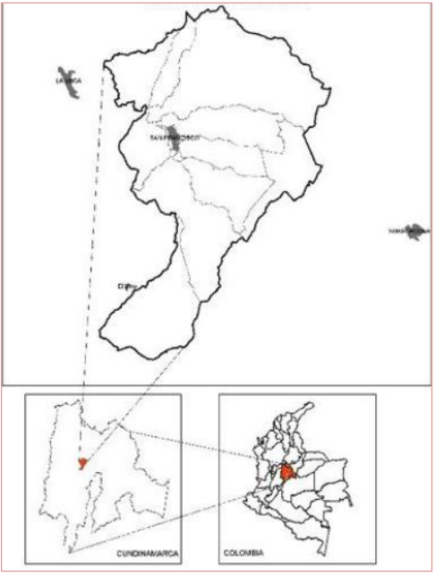

Imagen No.1 Ubicación geoespacial municipio de San Francisco. Fuente: Plan de Desarrollo Municipal “Sumate al Cambio 2.016 – 2.019”

División Político – Administrativa

El Municipio presenta como división administrativa tradicional el sector urbano y el sector rural, el primero está determinado por la cabecera municipal con un 0.56% de extensión territorial del total del Municipio y el segundo, conformado por 10 veredas que se mencionan a continuación: Arrayán, El Peñón, Sabaneta, Juan de Vera, Pueblo Viejo, Toriba, San Miguel, Muña, San Antonio y La Laja, con una extensión territorial de 99.45%. Zona urbana y veredas con su respectiva área territorial.

Mapa 1. División político administrativa

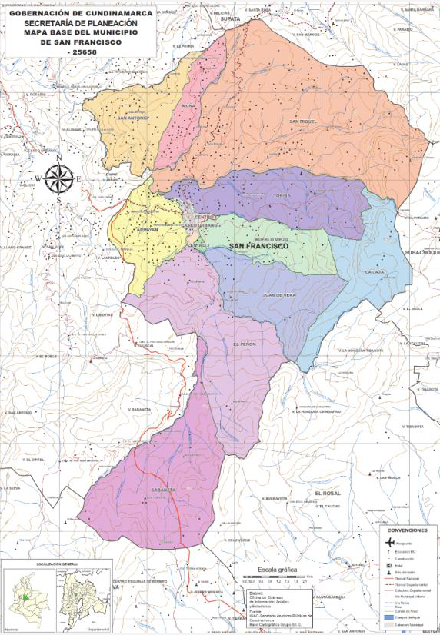

Imagen No. 2 División político- administrativa del municipio de San Francisco Fuente: Tomado de http://www.sanfrancisco-cundinamarca.gov.co/municipio/nuestro-municipio

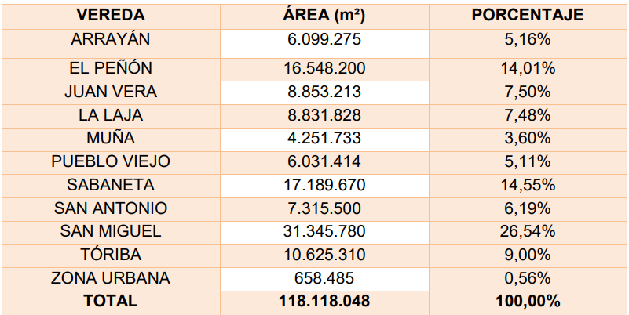

Imagen No. 3 Extension territorial por verda del municipio de San Francisco Fuente: Esquema de Ordenamiento Territorial (1999)

Aspectos Físicos

Temperatura

Media Municipal: 20ºC

Clima

Estas tierras están comprendidas en los pisos térmicos templado, frío y piso bioclimático. La localización geográfica del municipio en conjunto con la influencia que ejerce la Zona de Confluencia Intertropical destaca la existencia de áreas con muy alta pluviosidad y la presencia de un gradiente térmico vertical con muy poca variación.

Precipitación

La primera temporada de lluvias inicia normalmente en el mes de febrero y se prolonga hasta finales de mayo y la segunda temporada de lluvias incluye el periodo de septiembre a noviembre, con una distribución anual de precipitación oscilando entre los 850 mm en sector suroccidental, 1000 mm hacia el sector suroriental y a medida que se va en dirección norte se incremente hasta alcanzar los 2000 mm (Pinzón & Ruiz 2016).

Hidrología

La red hidrográfica del municipio, está comprendida por las Subcuencas de los ríos Sabaneta, San Miguel y Cañas, y la cuenca del río Tabacal, que pertenecen a la cuenca principal del río Negro. En el mapa No 9 de cuencas hidrográficas se presenta la división de las cuencas presentes en el municipio y en la tabla 8, se presentan las subcuencas, microcuencas y sus afluentes. Una cuenca hidrográfica es un área geográfica conformada por numerosas corrientes de agua que abastecen una quebrada o río principal. A estas corrientes, las alimentan las aguas de lluvias y las aguas subterráneas y son reguladas por la vegetación y los suelos.
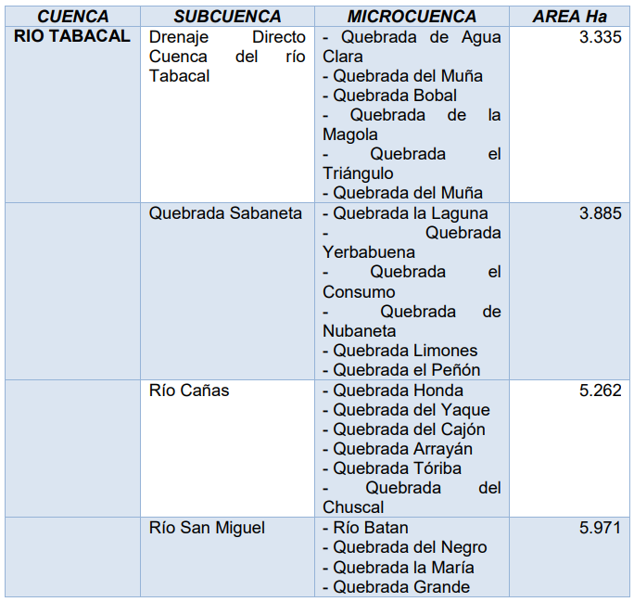

Imagen No. 4 Cuencas Hidrográficas del municipio de San Francisco. Fuente: Plan de Desarrollo Municipal “Sumate al Cambio 2.016 – 2.019”

Relieve

El municipio presenta un relieve montañoso, destacándose entre los accidentes orográficos la Cuchilla del Tablazo, el Alto de Minas, la cordillera de La laja, el cerro de Buenavista, cerro Camacho, Cuadrado y Consumo40, los cuales cuentan con una cobertura de bosque natural secundario, bosques plantados, rastrojos y pastos; estas zonas actualmente han tenido un alto grado de intervención antrópica lo que ha generado deforestación, contaminación ambiental, degradación del suelo, entre otros. Las pendientes con las que cuenta el casco urbano del municipio varían entre 0% y 75% (Pinzón & Ruiz 2016).

Aspectos Bióticos

En cuanto a las áreas de protección del municipio, se encuentra; bosques naturales, caracterizados principalmente por su heterogeneidad florística (en las especies) y la diversidad estructural (estratos desde arbóreos hasta herbazales). Se ubican en la zona Sur y Este del municipio, en las veredas de Sabaneta, El Peñón, La Laja y San Miguel. Actualmente estos bosques son utilizados solamente para protección, y tienen un fin ornamental, paisajístico y para conservación de los nacimientos de agua. Existen actualmente, debido a las altas pendientes que evitan las acciones antrópicas.

Fauna

En un trabajo de investigación realizado en los remanentes de Bosque Andino del municipio de San Francisco realizado por el Instituto Alexander Von Humboldt, se registro la siguiente caracterización faunística:
Avifauna; se registraron en total 82 especies de aves, pertenecientes a 9 órdenes y 24 familias.

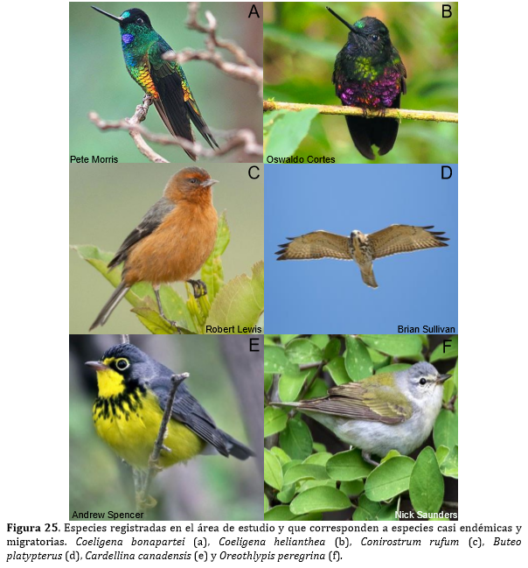

Herpetofauna; Se registran nueve (9) especies de anfibios, una de las cuales pertenece al orden Caudata mientras las restantes son catalogadas en el orden Anura. Así mismo, para la diversidad de Reptiles se reconocen cuatro especies de Reptiles distribuidas en dos (2) serpientes y dos (2) saurios. Una de las características de esta diversidad es que todos sus integrantes son endémicos de Colombia y sometidos a presión por la disminución de sus hábitats originales entre los que se cuentan tres especies indescritas.

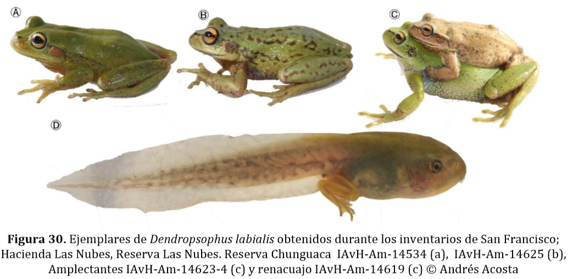

Escarabajos; un total de 33 especies distribuidas en 5 familias, 10 subfamilias y 17 géneros.
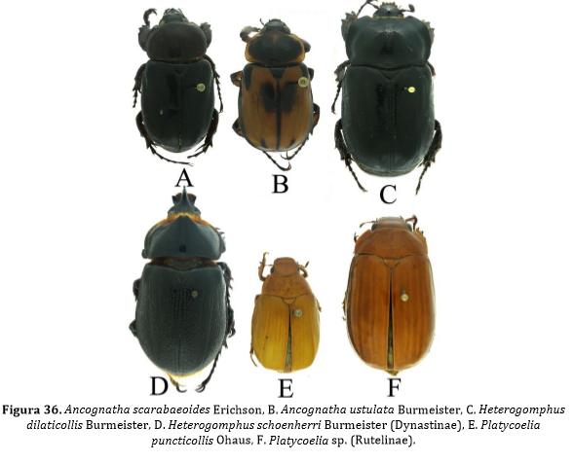

Mastofauna; Un total de 9 especies , se destaca la presencia del tigrillo (Leopardus tigrinus), una especie vulnerable (VU) a la extinción tanto a nivel nacional como a nivel global.

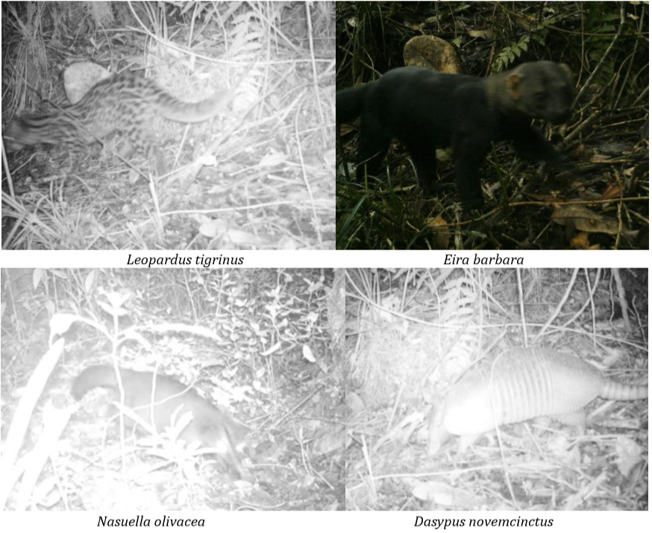

Flora

De manera general se presentan las siguientes coberturas: Cobertura vegetal, conformada por bosque, pastizales, cultivos y sus asociaciones; cobertura degradada, conformada por tierras erosionadas y material rocoso en superficie; cobertura hídrica y cobertura construida. Las principales especies que se encuentran son el roble, el cedro, el nogal, el guamo, el siete cueros, el colorado, encenillo, entre otros.

En un trabajo de investigación realizado en los remanentes de Bosque Andino del municipio de San Francisco, por la Universidad Industrial De Santander, se realizó una caracterización florística donde se identificaron en total 126 especies distribuidas en 88 géneros y 51 familias botánicas.

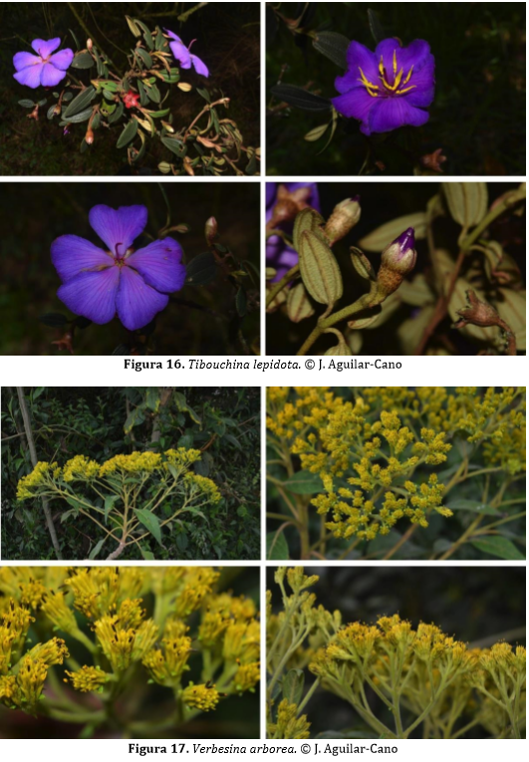
Fuente: Expediciones Humboldt: San Francisco, Cundinamarca (2017).

Aspectos Sociales y económicos

Según datos del DANE del Censo Nacional de población y vivienda –CNPV 2018, San Francisco posee una población de 10.755 habitantes de los cuales 6.371 se concentran en centros poblados y rural disperso; mientras que 4.384 están ubicados en la cabecera municipal.

La actividad económica del municipio gira en torno de dos actividades básicas: la agricultura y la ganadería y en pequeña escala a la explotación de canteras. Los pobladores del territorio de San Francisco son esencialmente agricultores y sus principales productos son: Café, caña, maíz, cítricos, plátano y algunos cultivos que se producen en menor escala como aguacate, tomate, frijol, yuca y arveja.

En el sector educación el Municipio cuenta con 15 sedes oficiales las cuales pertenecen a la Unidad Educativa República de Francia y que cubre su oferta institucional en el sector rural con 14 instituciones educativas de preescolar y primaria, y una ubicada en el casco urbano para básica y medica vocacional, allí cursan sus estudios 1.978 estudiantes (corte a 31 de diciembre de 2014), cifra que comparada con las vigencias 2.010, 2.011, 2.012, 2.013 y 2.014 se incrementó en un 7%.

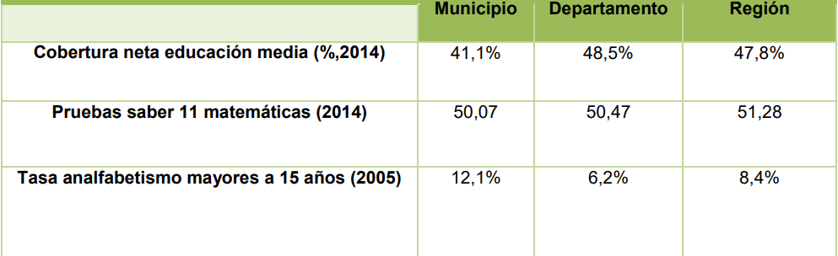

Imagen No. 5 Análisis de cierre de brechas Sector Educación. Fuente: Plan de Desarrollo Municipal “Súmate al Cambio 2.016 – 2.019”; Visor estadístico DNP (2015)

PRINCIPALES PROBLEMÁTICAS Y POTENCIALIDADES AMBIENTALES DEL MUNICIPIO

A partir de las diversas perspectivas, el PTEA pretende construir conciencia, coherencia y concordancia entre la educación ambiental y la gestión ambiental municipal. A continuación, se relacionan las problemáticas y potencialidades ambientales referidas en las líneas base, elaboradas por el municipio y la Corporación, a partir de la revisión y análisis de los documentos; “Plan de Desarrollo Municipal Súmate al Cambio, 2016-2019”, y trabajo realizado desde de las mesas de trabajo con actores socio ambientales, el cual aporto información, donde se precisan afectaciones sobre los bienes y servicios ecosistémicos del territorio, así como las potencialidades ambientales del municipio.

Recurso Hídrico

Afectaciones en distintos cuerpos de agua del municipio

Causas

- Ganadería sobre las fuentes hídricas
- Vertimientos
- Captaciones ilegales de agua

Fauna y Flora

Afectación a la biodiversidad

Causas

- Aprovechamiento ilegal asociado a expansiones de viviendas
- Tala ilegal
- Afectación de coberturas vegetales de importancia hídrica sobre algunas rondas de quebradas
- La intervención de nuevas especies en el territorio ha generado que muchos animales se vean afectados
- Prácticas de caza ilegal

Suelo

Deterioro de los recursos naturales del municipio

Causas

- Construcción de viviendas sobre el área rural
- La expansión de los cultivos y la implementación de procesos de ganadería
- Industrialización para invernaderos
- Quema de plástico
- Efecto de contaminación por el parque automotor
- Vehículos que no cuentan con las condiciones adecuadas para transitar y emiten exceso de humo al aire

Manejo de Residuos

Los usuarios del servicio de aseo en el Municipio de San Francisco, no realizan separación en la fuente de sus residuos sólidos generados. La presentación de estos residuos se hace en bolsas convencionales para basura de color negro, cajas y lonas o costales. Dichas bolsas son ubicadas en el andén frente a sus viviendas o establecimientos.

Causas

- Falta de educación ambiental de las familias del municipio de San Francisco
- Falta de aprovechamiento de residuos reciclables
Contaminación de recursos hídricos debido a malos manejos en aguas residuales

Causas

- Obstrucciones en colectores debido a conexiones fraudulentas que transportan basuras y estériles a la red de alcantarillado
- Falta de colectores para conducir las aguas residuales a un emisario final, para respectivo tratamiento
- El municipio de San Francisco no cuenta con un sistema de tratamiento de aguas residuales domesticas-PTAR para el casco urbano

Cambio Climático

Aumento de los efectos producidos por el cambio climático

Causas

- Ausencia de articulación con los Esquemas de Ordenamiento Territorial
- Falta de articulación de las entidades para el control de la explotación de los recursos naturales
- Falta de identificación de zonas afectadas por procesos de deforestación o incremento de la ganadería intensiva
- Aumento de gases de efecto invernadero
- Ausencia de programas y proyectos para la adaptación y/o mitigación de efectos del cambio climático
- Deficiencia en la inspección, vigilancia y control para la preservación de los recursos naturales
- Insuficiencia de proyectos para la recuperación de zonas de importancia hídrica
- Falta de asistencia técnica en materia de defensa del medio ambiente
- Tala ilegal

Potencialidades

La recuperación de patrimonio histórico del municipio a través del proyecto de recuperación de arte rupestre, que permiten a los visitantes conocer la historia del municipio y la región ofreciendo así todo un potencial para ser un territorio turístico y alrededor de lo cultural.

El Municipio cuenta con paisajes, variedad de climas y diversa vegetación, que proyectan al Municipio como un lugar propicio para el descanso También se cuenta con atractivos como el arte rupestre y todos los nuevos hallazgos, que permitieron a los visitantes conocer la historia del municipio y la región. Adicionalmente, los balnearios, aguas termales naturales, ríos y cascadas y lugares como El Tablazo, ubicado a más de 3.000 metros de altura, incrementaron su potencial turístico, convirtiéndose a hoy año 2015 en un escenario único para practicar el turismo de naturaleza, el ecoturismo y demás oportunidades aprovechadas de forma responsable con el medio ambiente, que hicieron de este municipio un sitio obligado para los amantes de la naturaleza.

Así como el entorno paisajístico y el clima ofrecen variedad y novedad a los visitantes que se acercaron al municipio buscando un espacio tranquilo y apto para el descanso; también existen actividades que realizaron personas que optan por alternativas diferentes al descanso, por esto hoy existen más lugares propicios para las cabalgatas, el campamento, la pesca, las caminatas y los deportes extremos, como el ascenso en roca y el torrentoso; confirmando así, que San Francisco hoy más que nunca se ha convertido en territorio turístico por excelencia.

ESTADO ACTUAL DE LA EDUCACIÓN AMBIENTAL

En el municipio de San Francisco actualmente se encuentra conformado el Comité Interinstitucional de Educación Ambiental, en el cual participan diversos actores incluyendo jefes de despacho de la Administración Municipal, cuerpos de socorro, policía nacional, empresas de servicios públicos e Instituciones Educativas presentes en el municipio, a través de dicho comité se desarrollan algunas actividades participativas de educación ambiental. Así mismo hay conformadas algunas organizaciones que realizan actividades de educación ambiental en el municipio como son la Aldea Feliz y la Asociación Ecológica Colombiana quienes realizan actividades de educación ambiental informal con la comunidad San Franciscana. Otro de los organismos presentes en el municipio y que desarrolla actividades de educación ambiental es la Corporación Autónoma Regional de Cundinamarca, quienes a través de sus programas y proyectos han logrado la participación de la comunidad creando cultura de cuidado ambiental.

Estado Actual del funcionamiento del CIDEA

El Comité Interinstitucional de Educación Ambiental se encuentra conformado desde el año 2008, se desarrollaron Cuatro (4) CIDEA y dos (2) mesas de trabajo para el año 2020 en ellas se presentan las actividades que se tienen programadas, los avances de los proyectos y programas ejecutados y se acuerdan nuevas actividades.

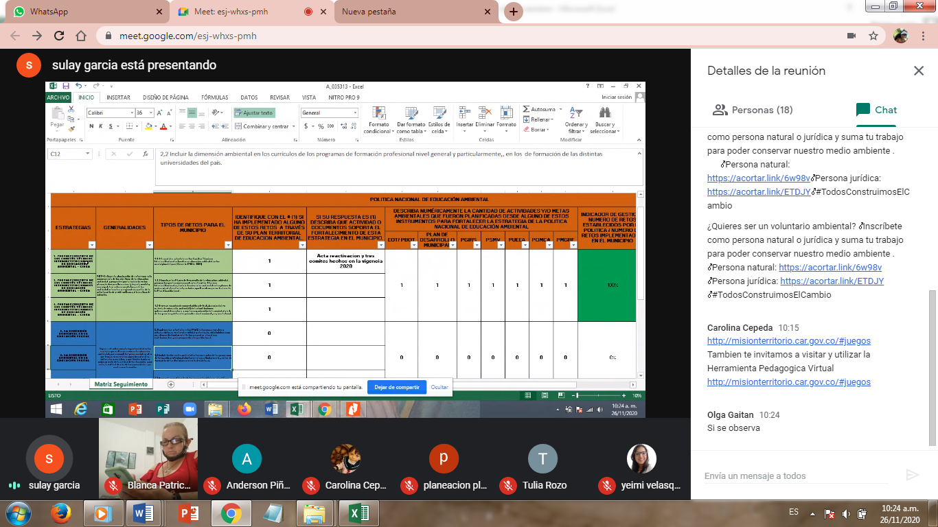
Imagen No. 6: Mesa de Trabajo, Matriz de armonización Fuente: Autor,2020
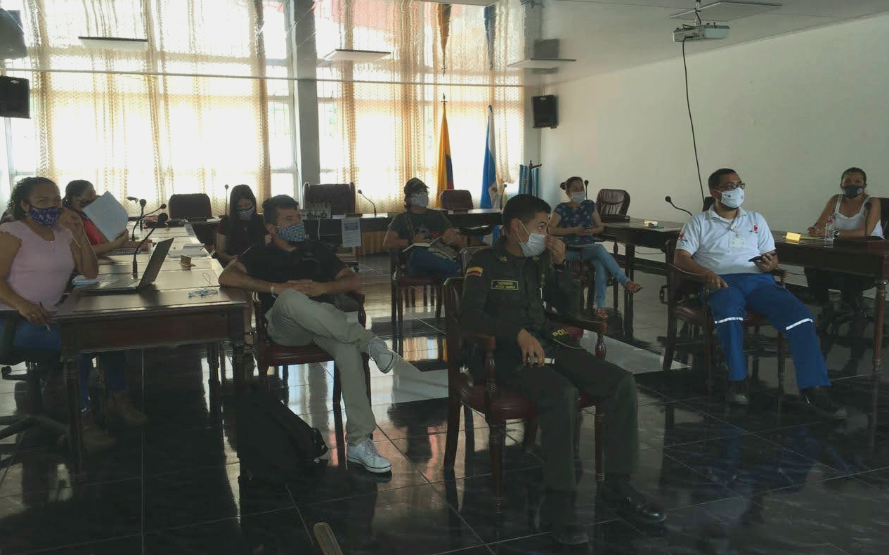
Imagen No. 7: Reunión CIDEA, actualización PTEA, Concejo Municipal. Fuente: Autor,2020

La gestión del CIDEA para el año 2020 se registró en el siguiente resumen:

- Jornada de limpieza El encuentro- San Francisco (10 participantes)
- Invitación al grupo de hoteleros del municipio a unirse con las actividades de educación ambiental en el área turística y hotelera.
- Jornada de reforestación de 150 en las bocatomas de los acueductos “Nuevo Edén” y “Acuarrayán”.
- Recolección de residuos pos consumo año 2020.
- Implementación de programa de aprovechamiento de papel dentro del palacio municipal.
- Implementación del programa contra el uso excesivo de desechables dentro del palacio municipal.
- Entrega de 3000 plántulas de especies de Tulipán, Ocobo, Búcaro, Guayacan de Manizales, Yarumo y Acacia roja a la comunidad San Franciscana rural con apoyo del Ejército Nacional.
- Charlas educativas sobre el uso eficiente y ahorro del agua y manejo de residuos sólidos de forma virtual a las escuelas rurales El bosque, Arrayán y Muña.
- Participación en el mercado campesino del municipio de El Rosal.
- Participación en el concurso CUNDIAMBIENTAL de la gobernación de Cundinamarca con el proyecto de compost casero.
- Incorporación de 5 emprendimientos en el programa de Negocios Verdes de la Corporación Autónoma Regional CAR.
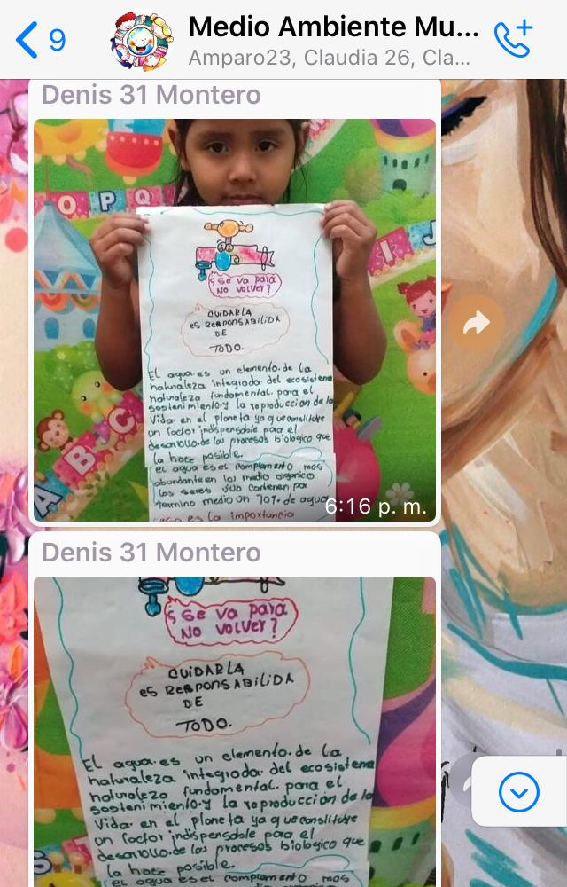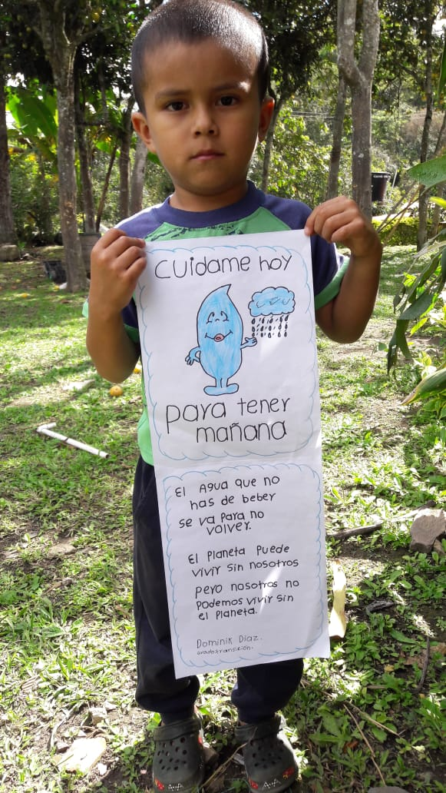
Imagen No. 8: Charlas educativas sobre el uso eficiente y ahorro del agua y manejo de residuos sólidos de forma virtual a las escuelas rurales El bosque, Arrayán y Muña. Fuente: Autor,2020

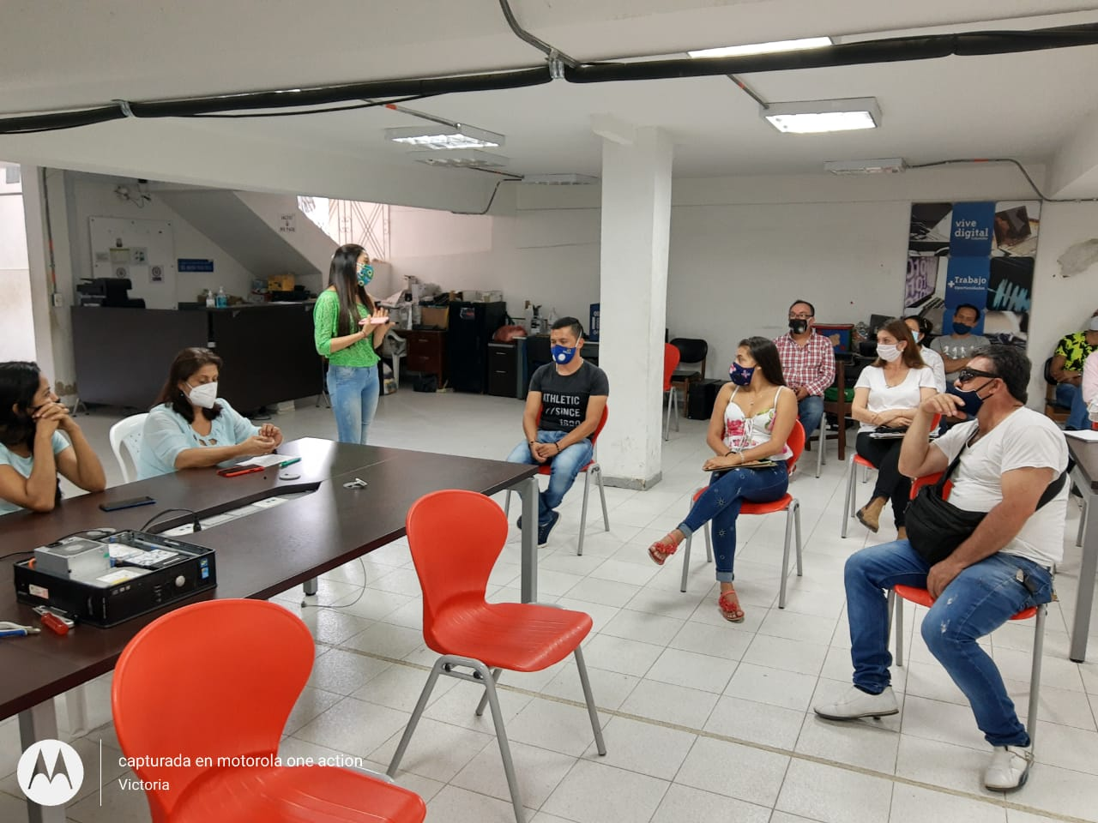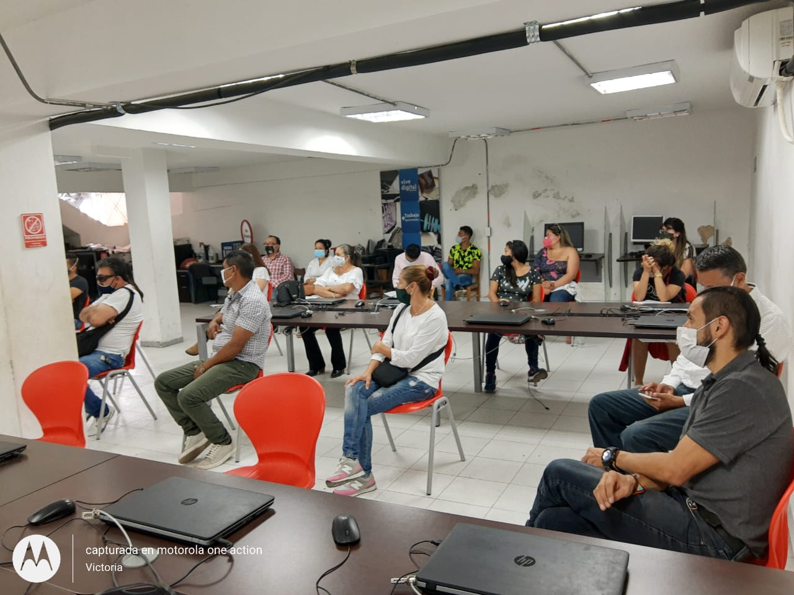
Imagen No. 9: Invitación al grupo de hoteleros del municipio a unirse con las actividades de educación ambiental en el área turística y hotelera, punto vive digital. Fuente: Autor, 2020

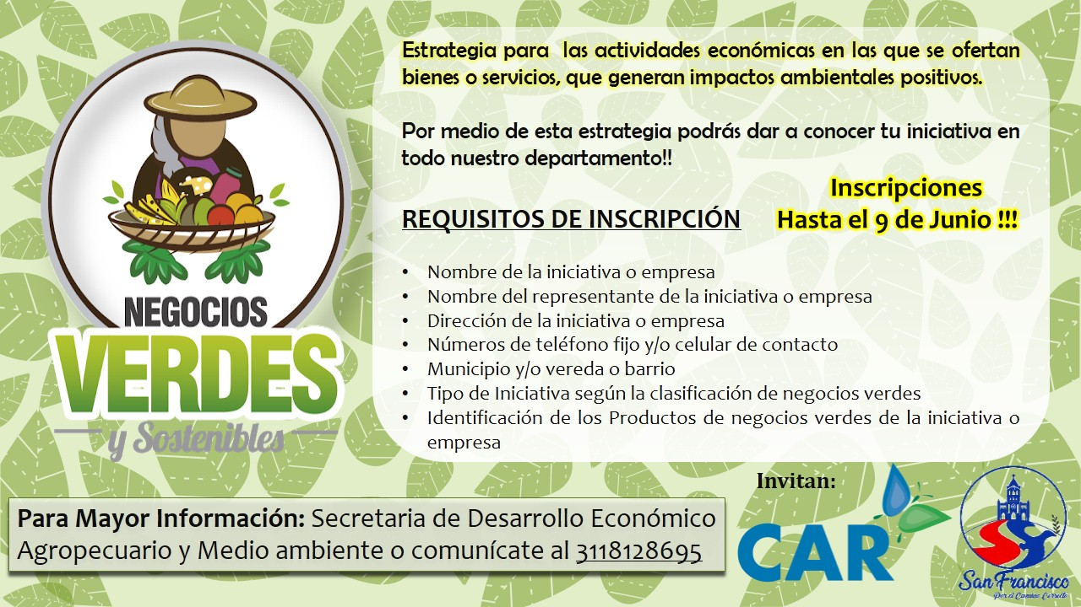
Imagen No. 10: Convocatoria participación proyecto Negocios Verdes. Fuente: Autor,2020

Estado de implementación del PTEA 2020-2023

El Plan Territorial de Educación Ambiental se formula en el año 2020 y se encuentra en ejecución desde este mismo año, actualmente se tiene el avance del aproximadamente el 20% de sus metas:

3.3.2.1. Cultura del Agua:

- Charlas educativas sobre el uso eficiente y ahorro del agua y manejo de residuos sólidos de forma virtual a las escuelas rurales El bosque, Arrayán y Muña.

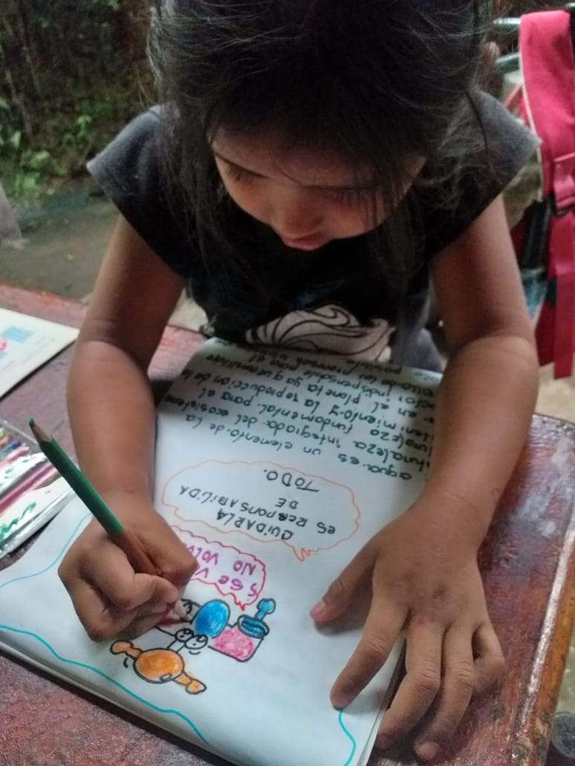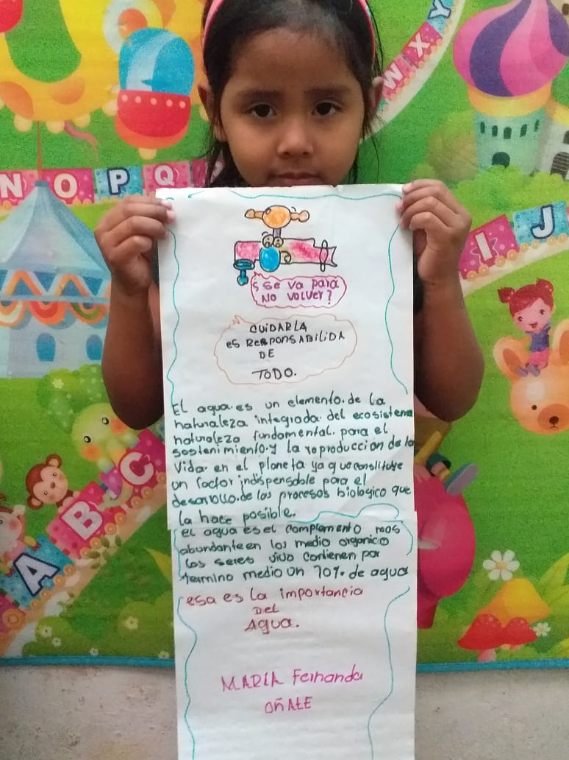
Imagen No.11: Charlas educativas sobre el uso eficiente y ahorro del agua y manejo de residuos sólidos de forma virtual a las escuelas rurales El bosque, Arrayán y Muña. Fuente: Alcaldía, 2020

3.3.2.2. Ciclo Reciclo:

- Regla de las 3R´s (Reducción, Reutilización y Recuperación para el posterior reciclaje)
- Jornada de Reciclatón

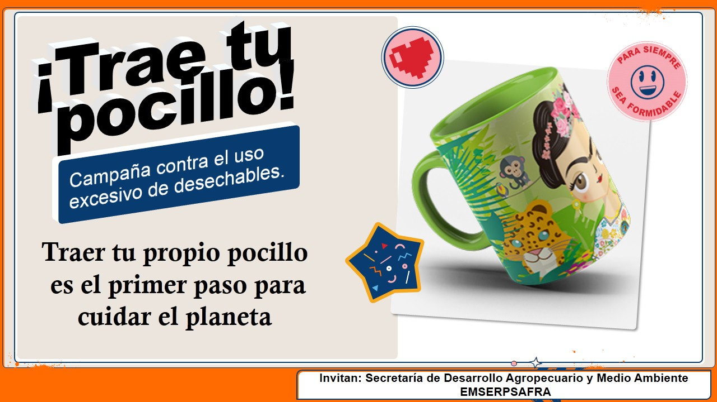

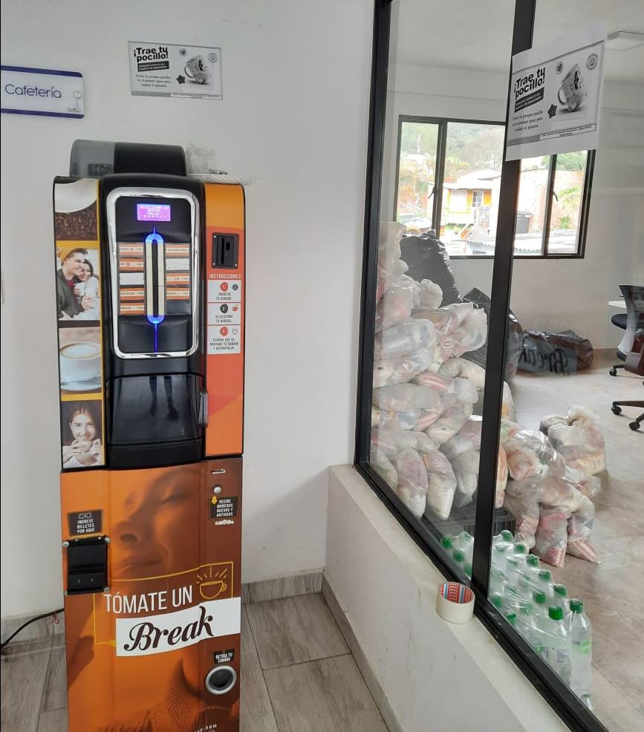
Imagen No.12: Implementación del programa contra el uso excesivo de desechables dentro del palacio municipal. Fuente: Alcaldía, 2020

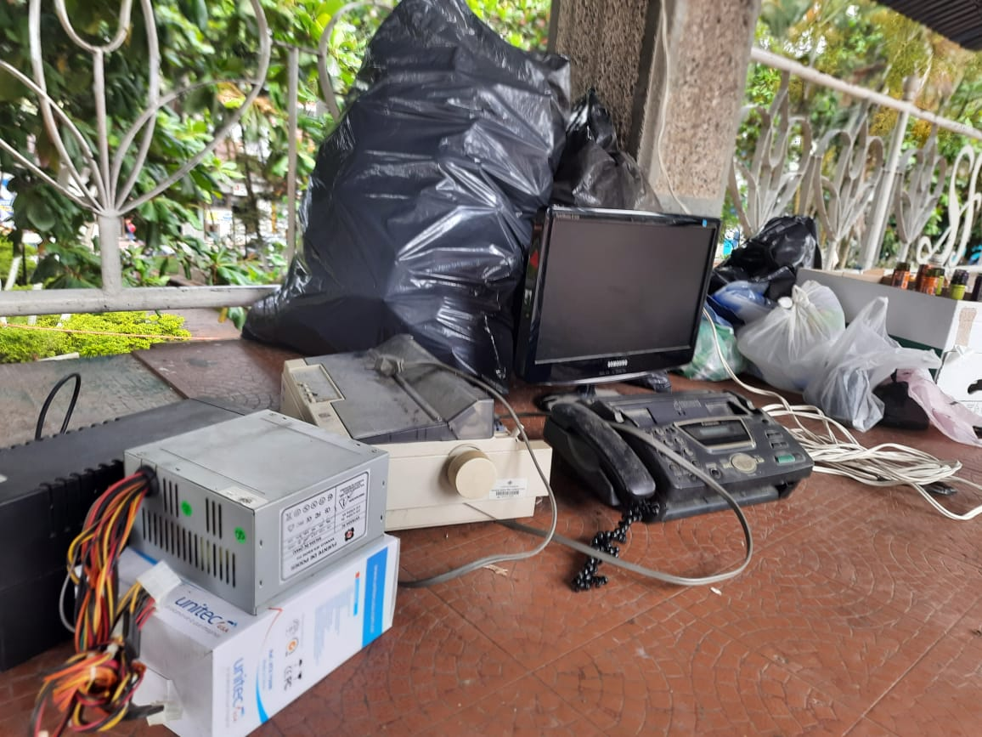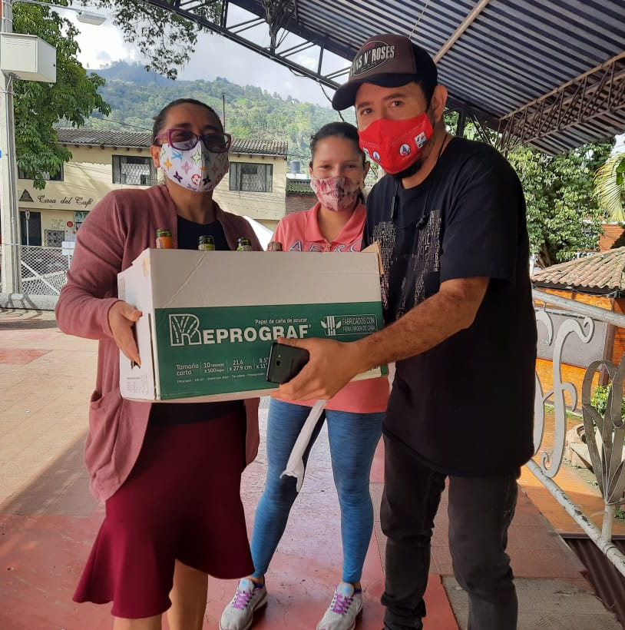
Imagen No.13: Jornada Reciclatón. Fuente: Alcaldía, 2020

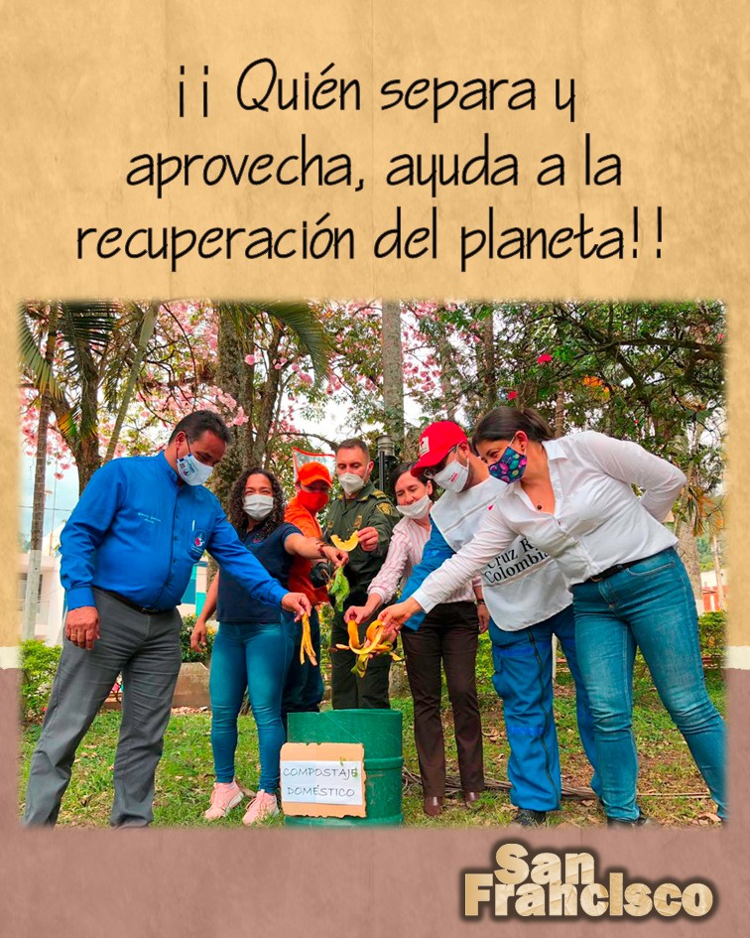

Imagen No.14: Participación en el Concurso CUNDIAMBIENTAL. Fuente: Alcaldía, 2020
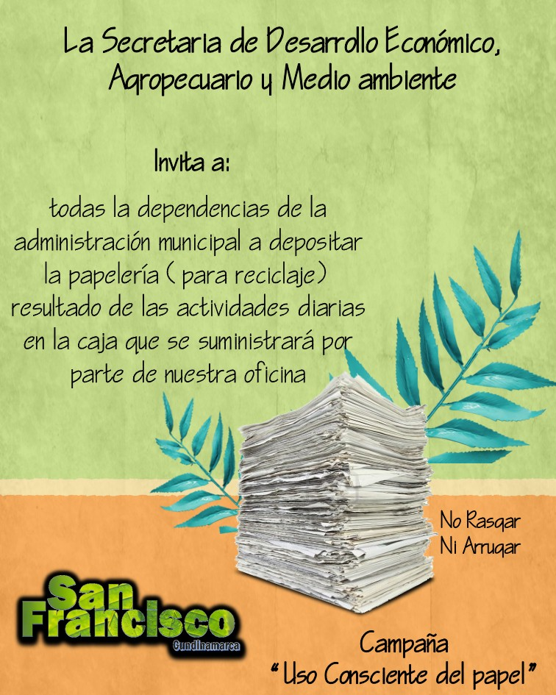
Imagen No.15: Implementación de programa de aprovechamiento de papel dentro del palacio municipal Fuente: Alcaldía, 2020

  - 3.3.2.3. Conservación de suelo y agua para la sostenibilidad ambiental:

- Jornada de reforestación de 150 en las bocatomas de los acueductos “Nuevo Edén” y “Acuarrayán”
- Entrega de 3000 plántulas de especies de Tulipán, Ocobo, Búcaro, Guayacan de Manizales, Yarumo y Acacia roja a la comunidad San Franciscana rural con apoyo del Ejército Nacional.

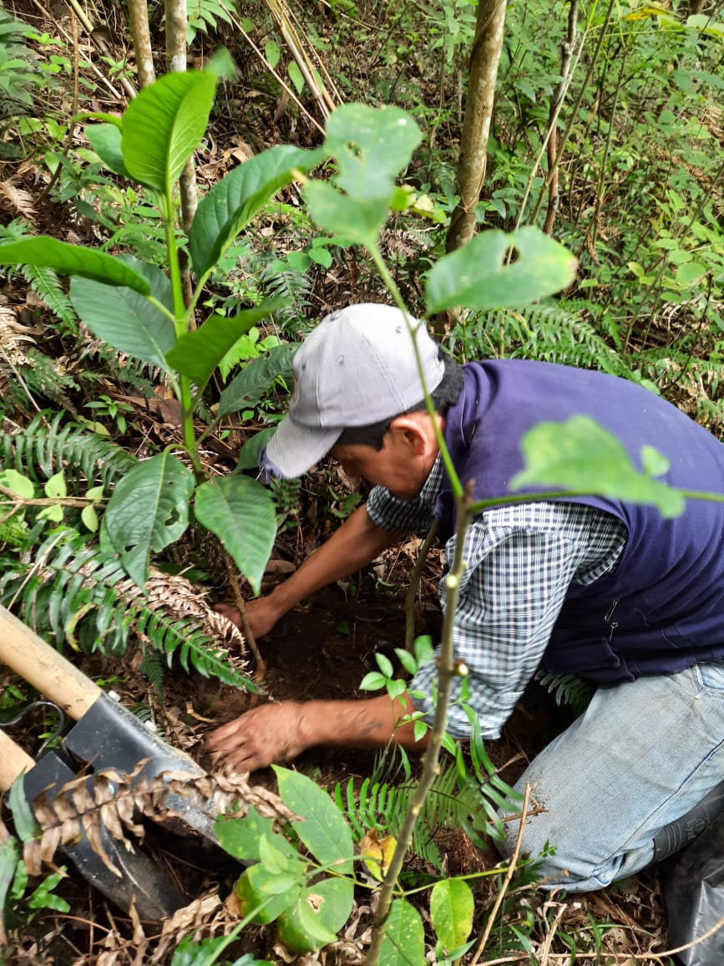

Imagen No.16: Jornada de reforestación de 150 en las bocatomas de los acueductos Nuevo Edén” y “Acuarrayán” Fuente: Alcaldía, 2020

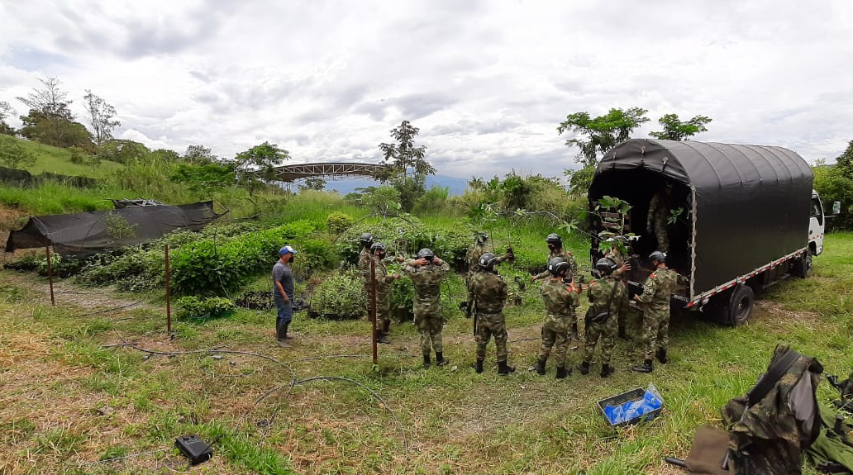
Imagen No.17: Entrega de 3000 plántulas de especies de Tulipán, Ocobo, Búcaro, Guayacan de Manizales, Yarumo y Acacia roja a la comunidad San Franciscana rural con apoyo del Ejército Nacional Fuente: Autor, 2020

3.3.2.4. Fortalecimiento a los Planes Territoriales de Educación Ambiental - PTEA

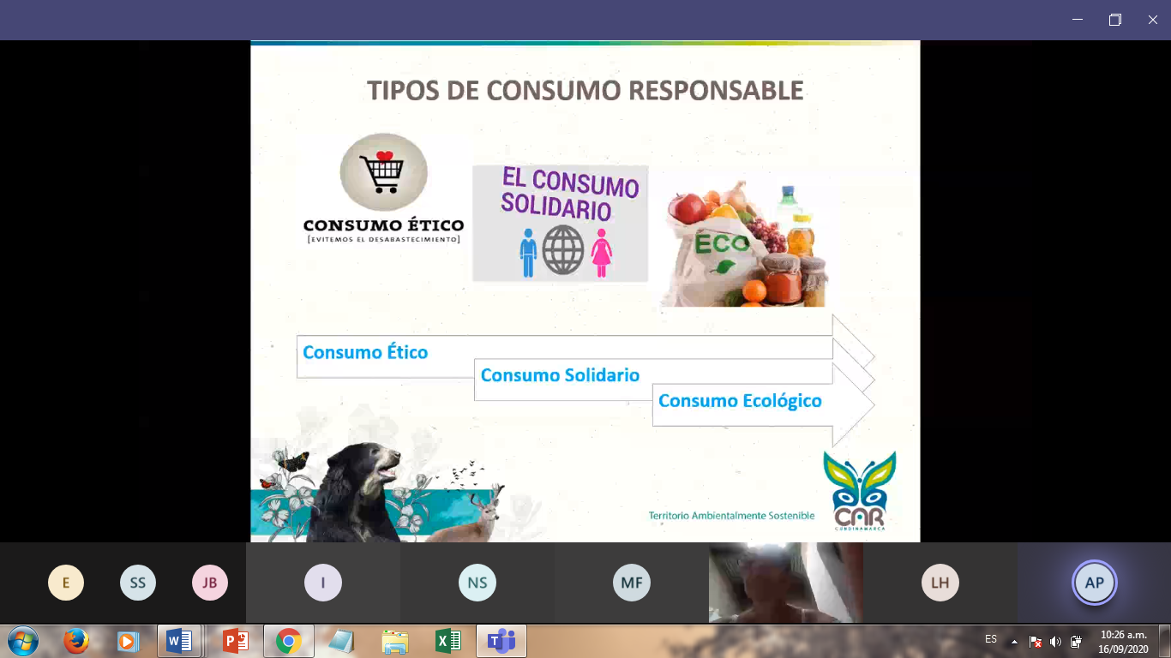
Imagen No.18: Taller Ciclo Reciclo, virtual Fuente: Autor, 2020

Principales impactos alcanzados

Se realizó reforestación participativa de más de 3000 árboles en las diferentes veredas del municipio.

Principales debilidades o pendientes a tener en cuenta.

Para lograr un mayor impacto en la comunidad es necesario que todas las entidades participantes en el CIDEA tengan presentes sus responsabilidades y participen activamente tanto de las reuniones como de las actividades ejecutadas en el municipio en materia de educación ambiental, además la pandemia por el COVID-19 no permitió desarrollar el cronograma establecido como se quería implementar.

METODOLOGÍA PARA LA FORMULACIÓN DEL PTEA

CONVOCATORIA

El CIDEA, como espacio de planificación y participación, se constituye como el ámbito de análisis de problemáticas y, potencialidades ambientales del municipio. Presidido por la Secretaria de Desarrollo Económico, Agropecuario y Medio Ambiente, y en coordinación con la CAR, se realiza convocatoria a los miembros activos del comité por medio escrito a todos los miembros del CIDEA

DESARROLLO DE LAS MESAS DE TRABAJO

Actualización PTEA

La mesa de trabajo tuvo como objetivo dar inicio al proceso de actualización del Plan Territorial de Educación Ambiental-PTEA proyectado por la administración saliente, el cual tuvo que ajustarse.

Se desarrollaron las siguientes actividades:

      - Con apoyo de la visualización de las metas del PAC 2016-2019, se socializa a los miembros asistentes del CIDEA los objetivos, con enfoque de educación ambiental, planteados desde la Corporación Autónoma Regional de Cundinamarca – CAR, en su jurisdicción.

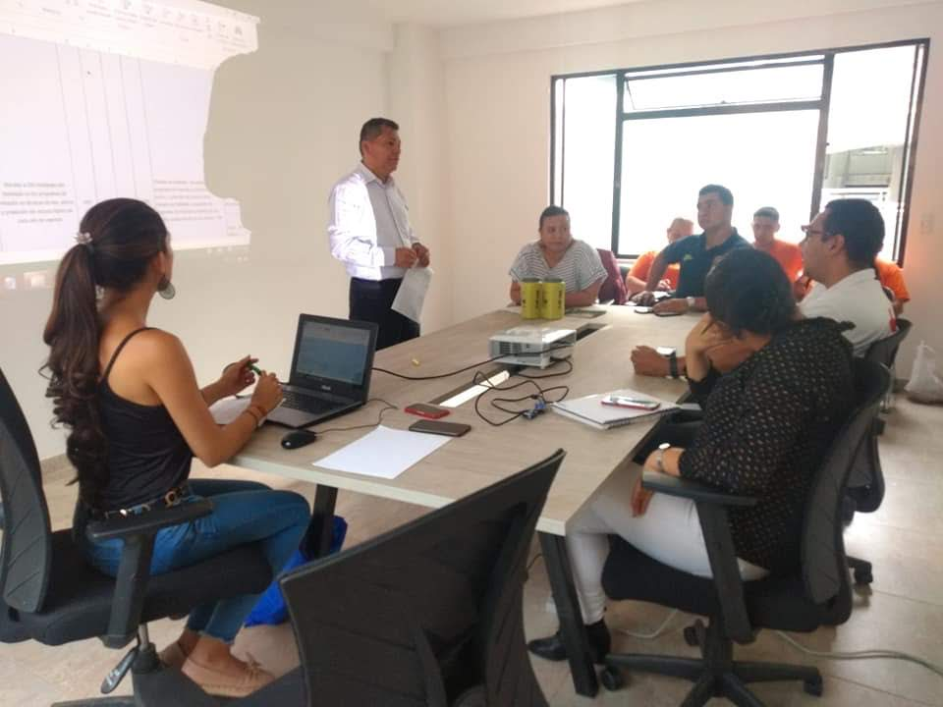
Imagen No.19: Reunión actualización PTEA San Francisco. Sala de juntas Fuente: Autor, 2020

Se observa que las entidades que hacen parte de la administración municipal trabajan en pro de la educación ambiental del municipio; a través de acciones dirigidas a la comunidad se busca concientizar sobre el uso y protección de los recursos naturales, sobre el cambio de hábitos que permitan optimizar el recurso hídrico, sobre el manejo integral de los residuos sólidos para mejorar la ruta recolectora, etc. Por lo anterior, es importante consolidar los canales de comunicación para que en cabeza del CIDEA se cuente con la información de los programas, proyectos y actividades que contemplan un componente de educación ambiental, así la administración municipal tendrá un panorama muy cercano a la realidad lo que facilitará la toma de decisiones en este aspecto.

PLAN TERRITORIAL DE EDUCACIÓN AMBIENTAL PTEA

5.1. Objetivo General

Generar cultura ambiental a partir del uso eficiente, ahorro y protección de los recursos naturales por medio de espacios de participación y concertación con los distintos grupos focales del municipio.

Objetivos Específicos

- Brindar herramientas de conocimiento y manejo para abordar problemáticas ambientales por medio de espacios de gestión comunitaria.
- Incrementar la capacidad de las comunidades San Franciscanas para adoptar actividades socioeconómicas con prácticas sostenibles.
- Reconocer prácticas de deterioro a los recursos naturales para transformar las actividades agrícolas por medio de espacios de formación enfocada a los productores.

PLAN TERRITORIAL DE EDUCACIÓN AMBIENTAL

PROYECTO 1. AGUA: FORTALEZA DE LA COMUNIDAD

Objetivo Específico

Generar cultura de cuidado y protección del recurso hídrico desde las actividades domésticas de los San Franciscanos, así, vincular a las nuevas generaciones en el concepto de sostenibilidad de los recursos naturales

Metas

- Vincular a 250 jóvenes del municipio en los programas de formación en técnicas de uso, ahorro y protección del recurso hídrico en la vigencia 2020-2023.

- Vincular a 200 habitantes del municipio en los programas de formación en técnicas de uso, ahorro y protección del recurso hídrico en cada año de vigencia
- Capacitar a 50 personas vinculadas a los acueductos del municipio en los programas relacionados con aspectos legales y técnicos sobre manejo de potabilización del recurso hídrico.
- Siembra de 4000 árboles nativos en rondas de ríos y nacimientos durante el cuatrienio.
Impactos esperados

- Generar cultura del cuidado y manejo adecuado del recurso hídrico en las nuevas generaciones.
- Promover en toda la comunidad, la cultura del ahorro y uso eficiente del recurso hídrico, brindando estrategias de aprovechamiento de agua.
- suministrar a los San Franciscanos recurso hídrico de forma permanente y en las mejores condiciones de potabilidad.
- Apropiar la utilización de las aguas lluvias en el consumo cotidiano del recurso hídrico.
- Aportar a la recuperación de la estructura ecológica principal de forma tal que se aumente la oferta ambiental del territorio.

ACTIVIDADES | LOCALIZACIÓN | META | METAS ANUALES |  |  |  | INDICADOR DE GESTIÓN | RESPONSABLE DE LA EJECUCIÓN | ENTIDAD QUE PUEDE APOYAR LAS ACCIONES
ACTIVIDADES | LOCALIZACIÓN | META | 20 | 21 | 22 | 23 | INDICADOR DE GESTIÓN | RESPONSABLE DE LA EJECUCIÓN | ENTIDAD QUE PUEDE APOYAR LAS ACCIONES
Ejecutar un plan de formación de líderes infantiles y jóvenes, promotores y defensores del recurso hídrico  Apoyar y acompañar la actualización de un (1) PRAE en cada institución educativa con enfoque de gestión del conocimiento e innovación ambiental incluyendo el manejo y uso eficiente del recurso hídrico | instituciones educativas rurales y urbanas | Vincular a 250 jóvenes del municipio en los programas de formación en técnicas de uso, ahorro y protección del recurso hídrico en la vigencia 2020-2023 | 50 | 60 | 70 | 70 | (Número de habitantes vinculados en programas de formación en técnicas de uso, ahorro y protección del recurso hídrico /Número de habitantes proyectados en programas de formación en técnicas de uso, ahorro y protección del recurso hídrico ) *100 | Instituciones Educativas  Oficina de Servicios Públicos  Acueductos  Alcaldía | EPC  Secretaria de Educación del Departamento  CAR
Crear estrategias de formación dirigidas a los habitantes del municipio, de acuerdo a sus dinámicas cotidianas (hogares, establecimientos comerciales, instituciones educativas y administración municipal) enfocando temas relacionados con el uso eficiente y ahorro del agua | Instituciones educativas, zona rural, zona urbana | Vincular a 200 habitantes del municipio en los programas de formación en técnicas de uso, ahorro y protección del recurso hídrico en cada año de vigencia | 200 | 200 | 200 | 200 |  | Empresa de Servicios Públicos  Alcaldía  Bomberos  Acueducto | CAR  EPC  Secretaria de Ambiente del Departamento
Ejecutar un programa de capacitación en aspectos legales y técnicos, dirigido a los miembros de los acueductos Veredales y urbanos con el fin de mejorar la calidad en el servicio prestado. | Acueductos zona rural y zona urbana | Capacitar a 50 personas vinculadas a los acueductos del municipio en los programas relacionados con aspectos legales y técnicos sobre manejo de potabilización del recurso hídrico. | 50 | 50 | 50 | 50 | (Número de personas vinculadas en programas relacionados con aspectos legales y técnicos sobre el manejo de potabilización del recurso hídrico /Número de personas proyectadas en programas relacionados con aspectos legales y técnicos sobre manejo de potabilización del recurso hídrico ) *100 | Oficina de Servicios Públicos  Alcaldía  Acueductos | CAR  EPC  Secretaria de Ambiente de Cundinamarca
Realizar jornadas de reforestación de áreas de protección y, zonas de interés hídrico | zona rural | Siembra de 4000 árboles nativos en rondas de ríos y nacimientos durante el cuatrienio | 1000 | 1000 | 1000 | 1000 | (Número de árboles nativos sembrados/ Número de árboles nativos proyectados) *100 | Alcaldía  SEDEAMA  Acueducto  Cuerpos de Socorro | CAR  SECRETARIA DE AMBIENTE DE CUNDINAMARCA
PROYECTO 1. AGUA: FORTALEZA DE LA COMUNIDAD
Componente metodológico

ACTIVIDADES | LOCALIZACIÓN | META | METAS ANUALES |  |  |  | PRESUPUESTO ANUAL |  |  |  | PRESUPUESTO TOTAL
ACTIVIDADES | LOCALIZACIÓN | META | 2020 | 2021 | 2022 | 2023 | 2020 | 2021 | 2022 | 2023 | PRESUPUESTO TOTAL
Ejecutar un plan de formación de líderes infantiles y jóvenes, promotores y defensores del recurso hídrico  Apoyar y acompañar la actualización de un (1) PRAE en cada institución educativa con enfoque de gestión del conocimiento e innovación ambiental incluyendo el manejo y uso eficiente del recurso hídrico | instituciones educativas rurales y urbanas | Vincular a 250 jóvenes del municipio en los programas de formación en técnicas de uso, ahorro y protección del recurso hídrico en la vigencia 2020-2023 | 50 | 60 | 70 | 70 | $ 1.400.000 | $ 1.400.000 | $ 1.400.000 | $ 1.400.000 | $ 5.600.000
Crear estrategias de formación dirigidas a los habitantes del municipio, de acuerdo a sus dinámicas cotidianas (hogares, establecimientos comerciales, instituciones educativas y administración municipal) enfocando temas relacionados con el uso eficiente y ahorro del agua | Instituciones educativas, zona rural, zona urbana | Vincular a 200 habitantes del municipio en los programas de formación en técnicas de uso, ahorro y protección del recurso hídrico en cada año de vigencia | 200 | 200 | 200 | 200 | $ 200.000 | $ 200.000 | $ 200.000 | $ 200.000 | $ 800.000
Ejecutar un programa de capacitación en aspectos legales y técnicos, dirigido a los miembros de los acueductos Veredales y urbanos con el fin de mejorar la calidad en el servicio prestado. | Acueductos zona rural y zona urbana | Capacitar a 50 personas vinculadas a los acueductos del municipio en los programas relacionados con aspectos legales y técnicos sobre manejo de potabilización del recurso hídrico. | 50 | 50 | 50 | 50 | $ 150.000 | $ 150.000 | $ 150.000 | $ 150.000 | $ 600.000
Realizar jornadas de reforestación de áreas de protección y, zonas de interés hídrico | zona rural | Siembra de 4000 árboles nativos en rondas de ríos y nacimientos durante el cuatrienio | 1000 | 1000 | 1000 | 1000 | $ 2.000.000 | $ 2.000.000 | $ 2.000.000 | $ 2.000.000 | $ 8.000.000
PROYECTO 1. AGUA: FORTALEZA DE LA COMUNIDAD
Componente económico

Etapas

- Año 1: Formulación de las temáticas y metodologías de formación; Programación de las actividades propuestas en el componente metodológico; Coordinación con instituciones educativas y JAC de las zonas urbanas y rurales la planeación de los grupos que serán formados

- Año 2-3: Ejecución de las acciones contempladas en el modelo de intervención concertado en CIDEA en articulación con las instituciones educativas y comunidades; Inicio de las actividades de implementación definidas en el componente metodológico de proyecto 1 Agua: Fortaleza de la Comunidad

- Año 4: Aplicar estrategia de seguimiento y evaluación; revisión de cumplimiento de indicadores y objetivos; identificación de dificultades y aspectos susceptibles de mejora; Apoyo a las acciones que se requieran para el cumplimiento de indicadores, metas y objetivos

PROYECTO 2. CONSUMO RESPONSABLE

Objetivo Específico

Transformar la perspectiva de los San Franciscanos de los residuos a recursos aprovechables y generadores de recursos económicos.

Metas

- Vincular a mínimo 150 habitantes del municipio en los programas de formación en prácticas de manejo integral de residuos sólidos en cada año de vigencia.
- Establecer 5 Puntos de acopio de residuos reciclables, pos consumo y orgánicos.
- Vincular a 100 personas relacionadas con actividades que generen RESPEL.

Impactos esperados

- Sensibilizar a toda la comunidad sobre el impacto del consumo sobre el agotamiento de los recursos naturales.
- Generar conciencia y capacidad del adecuado manejo de los residuos peligrosos y especiales (RESPEL) en las comunidades.
ACTIVIDADES | LOCALIZACIÓN | META | METAS ANUALES |  |  |  | INDICADOR DE GESTIÓN | RESPONSABLE DE LA EJECUCIÓN | ENTIDAD QUE PUEDE APOYAR LAS ACCIONES
ACTIVIDADES | LOCALIZACIÓN | META | 2020 | 2021 | 2022 | 2023 | INDICADOR DE GESTIÓN | RESPONSABLE DE LA EJECUCIÓN | ENTIDAD QUE PUEDE APOYAR LAS ACCIONES
Formular e implementar una (1) campaña dirigida a la población y turistas, enfocada en el impacto del manejo responsable de residuos sólidos y orgánicos sobre el ambiente. | zona urbana y zona rural | Vincular a mínimo 150 habitantes del municipio en los programas de formación en prácticas de manejo integral de residuos sólidos en cada año de vigencia. | 150 | 150 | 150 | 150 | (Número de habitantes formados en procesos de manejo integral de residuos/ Número de habitantes proyectados para formación en procesos de manejo integral de residuos ) * 100 | Área de Turismo  Instituciones Educativas  Empresa de Servicios Públicos  Alcaldía  Policía Nacional | CAR  SECRETARIA DE AMBIENTE DE LA GOBERNACIÓN  EPC  IDECUT
Desarrollar un (1) programa estratégico de manejo integral de residuos sólidos enfocado en metodologías de separación en la fuente y métodos alternativos e innovadores de aprovechamiento | instituciones educativas, zona urbana y zona rural |  |  |  |  |  |  | Empresa de Servicios Públicos  Alcaldía  Instituciones Educativas | CAR  EPC
Establecer puntos de acopio de residuos reciclables, pos consumo y aprovechamiento de residuos orgánicos en el casco urbano del municipio | zona urbana, zona rural e instituciones educativas | Establecer 5 Puntos de acopio de residuos reciclables, pos consumo y orgánicos | - | 2 | 2 | 1 | (Número de puntos de acopio establecidos/ Número de puntos de acopio proyectados) * 100 | Empresa de Servicios Públicos  Alcaldía | EPC  CAR
Realizar campañas educativas sobre el manejo adecuado de RESPEL dirigido a los generadores de estos | Zona urbana y zona rural. | Vincular a 100 personas relacionadas con actividades que generen RESPEL | 100 | 100 | 100 | 100 | (Número de habitantes vinculados a las campañas publicitarias para el manejo adecuado de RESPEL/ Número de habitantes proyectados para la realización de campañas publicitarias para el manejo adecuado de RESPEL ) * 100 | Empresa de Servicios Públicos  Alcaldía  Oficina de Desarrollo Social | EPC  CAR
PROYECTO 2. CONSUMO RESPONSABLE
Componente metodológico

ACTIVIDADES | LOCALIZACIÓN | META | METAS ANUALES |  |  |  | PRESUPUESTO ANUAL |  |  |  | PRESUPUESTO TOTAL
ACTIVIDADES | LOCALIZACIÓN | META | 2020 | 2021 | 2022 | 2023 | 2020 | 2021 | 2022 | 2023 | PRESUPUESTO TOTAL
Formular e implementar una (1) campaña dirigida a la población y turistas, enfocada en el impacto del manejo responsable de residuos sólidos y orgánicos sobre el ambiente. | zona urbana y zona rural | Vincular a mínimo 150 habitantes del municipio en los programas de formación en prácticas de manejo integral de residuos sólidos en cada año de vigencia. | 150 | 150 | 150 | 150 | $ 250.000 | $ 250.000 | $ 250.000 | $ 250.000 | $ 1.000.000
Desarrollar un (1) programa estratégico de manejo integral de residuos sólidos enfocado en metodologías de separación en la fuente y métodos alternativos e innovadores de aprovechamiento | instituciones educativas, zona urbana y zona rural |  |  |  |  |  | $ 250.000 | $ 250.000 | $ 250.000 | $ 250.000 | $ 1.000.000
Establecer puntos de acopio de residuos reciclables, pos consumo y aprovechamiento de residuos orgánicos en el casco urbano del municipio | zona urbana, zona rural e instituciones educativas | Establecer 5 Puntos de acopio de residuos reciclables, pos consumo y orgánicos | - | 2 | 2 | 1 | $ 2.000.000 | $ - | $ 2.000.000 |  | $ 4.000.000
Realizar campañas educativas sobre el manejo adecuado de RESPEL dirigido a los generadores de estos | Zona urbana y zona rural. | Vincular a 100 personas relacionadas con actividades que generen RESPEL | 100 | 100 | 100 | 100 | $ 300.000 | $ 300.000 | $ 300.000 | $ 300.000 | $ 1.200.000
PROYECTO 2. CONSUMO RESPONSABLE
Componente económico

Etapas

- Año 1: Formulación de la línea base del manejo de los residuos sólidos en el sector rural del municipio; Diseñar el programa de formación: proyección de las temáticas, metodologías y herramientas pedagógicas; Gestión de los recursos financieros para el desarrollo del proyecto 2 Consumo Responsable; Identificación de la población objetivo de las acciones proyectadas; Gestión de alianzas con la Corporación Autónoma Regional de Cundinamarca – CAR para la ejecución de programas de gestión integral de residuos sólidos

- Año 2-3: Ejecución de las acciones contempladas en el modelo de intervención concertado en CIDEA; Implementación de las actividades definidas en el componente metodológico de proyecto 2 Consumo Responsable

- Año 4: Aplicar estrategia de seguimiento y evaluación; revisión de cumplimiento de indicadores y objetivos; identificación de dificultades y aspectos susceptibles de mejora; Apoyo a las acciones que se requieran para el cumplimiento de indicadores, metas y objetivos

PROYECTO 3. EDUCACIÓN AMBIENTAL PARA EL CAMBIO CLIMÁTICO

Objetivo Específico

Consolidar el componente de gestión del riesgo abriendo espacios de participación a la comunidad sanfrancisqueña

Metas

- Capacitar mínimo a 200 habitantes del municipio en los programas de formación en adaptación al cambio climático y mitigación del riesgo en cada año de vigencia.
- Conformar 3 subcomites de (1) conocimiento del riesgo,(1) reducción del riesgo y (1)manejo de desastres, en el primer año de vigencia.

Impacto esperado

Preparar a toda la población en respuesta a las consecuencias generadas por el cambio climático del territorio y sensibilizar frente a la responsabilidad que como ciudadanos tenemos en mitigar el riesgo.

ACTIVIDADES | LOCALIZACIÓN | META | METAS ANUALES |  |  |  | INDICADOR DE GESTIÓN | RESPONSABLE DE LA EJECUCIÓN | ENTIDAD QUE PUEDE APOYAR LAS ACCIONES
ACTIVIDADES | LOCALIZACIÓN | META | 2020 | 2021 | 2022 | 2023 | INDICADOR DE GESTIÓN | RESPONSABLE DE LA EJECUCIÓN | ENTIDAD QUE PUEDE APOYAR LAS ACCIONES
Realizar jornadas de sensibilización y capacitación que se enfoquen en la responsabilidad del ciudadano con la mitigación del cambio climático, y brinden herramientas para la respuesta en situaciones de emergencias a causa de fenómenos naturales. | zona urbana, y zona rural | Capacitar mínimo a 200 habitantes del municipio en los programas de formación en adaptación al cambio climático y mitigación del riesgo en cada año de vigencia | 200 | 200 | 200 | 200 | (Número de habitantes vinculados a procesos de formación de adaptación y mitigación al cambio climático ejecutados/ Número de habitantes proyectados a procesos de formación de adaptación y mitigación al cambio climático ) * 100 | Alcaldía  Consejo Municipal de Gestión del Riesgo de Desastres CMGRD  Instituciones Educativas  Cuerpo de Bomberos  Cruz Roja  Policía  Defensa Civil | CAR  SECRETARIA DE AMBIENTE DE LA GOBERNACIÓN  UNIDAD ADMINISTRATIVA ESPECIAL PARA LA GESTIÓN DE DESASTRES (GOBERNACIÓN)  CUERPO DE BOMBEROS DE CUNDINAMARCA  DEFENSA CIVIL
Conformación de subcomités de conocimiento del riesgo, reducción del riesgo y manejo de desastres dentro del Consejo Municipal de Gestión del Riesgo de desastres | zona urbana, y zona rural | Conformar 3 subcomités de (1) conocimiento del riesgo,(1) reducción del riesgo y (1)manejo de desastres, en el primer año de vigencia. | 3 | - | - | - | (Número de comités conformados/ Número de Comités proyectados)*100 | Alcaldía  Consejo Municipal de Gestión del Riesgo de Desastres CMGRD | UNIDAD ADMINISTRATIVA ESPECIAL PARA LA GESTIÓN DE DESASTRES (GOBERNACIÓN)  CUERPO DE BOMBEROS DE CUNDINAMARCA  DEFENSA CIVIL CUNDINAMARCA  CRUZ ROJA CUNDINAMARC
PROYECTO 3. EDUCACIÓN AMBIENTAL PARA EL CAMBIO CLIMÁTICO
Componente metodológico

ACTIVIDADES | LOCALIZACIÓN | META | METAS ANUALES |  |  |  | PRESUPUESTO ANUAL |  |  |  | PRESUPUESTO TOTAL
ACTIVIDADES | LOCALIZACIÓN | META | 2020 | 2021 | 2022 | 2023 | 2020 | 2021 | 2022 | 2023 | PRESUPUESTO TOTAL
Realizar jornadas de sensibilización y capacitación que se enfoquen en la responsabilidad del ciudadano con la mitigación del cambio climático, y brinden herramientas para la respuesta en situaciones de emergencias a causa de fenómenos naturales. | zona urbana, y zona rural | Capacitar mínimo a 200 habitantes del municipio en los programas de formación en adaptación al cambio climático y mitigación del riesgo en cada año de vigencia | 200 | 200 | 200 | 200 | $ 1.000.000 | $ 1.000.000 | $ 1.000.000 | $ 1.000.000 | $ 4.000.000
Conformación de subcomités de conocimiento del riesgo, reducción del riesgo y manejo de desastres dentro del Consejo Municipal de Gestión del Riesgo de desastres | zona urbana, y zona rural | Conformar 3 subcomités de (1) conocimiento del riesgo,(1) reducción del riesgo y (1)manejo de desastres, en el primer año de vigencia. | 3 | - | - | - | $ 150.000 | $ 150.000 | $ 150.000 | $ 150.000 | $ 600.000

PROYECTO 3. EDUCACIÓN AMBIENTAL PARA EL CAMBIO CLIMÁTICO
Componente económico

Etapas

- Año 1: Formulación de la línea base del Plan de Gestión del Riesgo en vigencia; Consolidar el papel del Comité municipal de Gestión del Riesgo por medio de concertaciones y armonización de sus funciones en los distintos frentes a los que se refiere el Plan de Gestión del Riesgo; Diseñar el programa de formación: proyección de las temáticas, metodologías y herramientas pedagógicas; Gestión de los recursos financieros para el desarrollo del proyecto 3 Educación Ambiental para el Cambio Climático; Gestión de alianzas con la Corporación Autónoma Regional de Cundinamarca – CAR para la ejecución de programas de adaptación al cambio climático y gestión integral del riesgo

- Año 2-3: Ejecución de las acciones contempladas en el modelo de intervención concertado en CIDEA; Implementación de las actividades definidas en el componente metodológico de proyecto 3 Educación Ambiental para el Cambio Climático

- Año 4: Aplicar estrategia de seguimiento y evaluación; revisión de cumplimiento de indicadores y objetivos; identificación de dificultades y aspectos susceptibles de mejora; Apoyo a las acciones que se requieran para el cumplimiento de indicadores, metas y objetivos

PROYECTO 4. COMUNICACIÓN EDUCATIVA

Objetivo Específico

Promover temas y acciones de educación ambiental por medios de recursos audiovisuales

Metas

- Desarrollar una (1) estrategia comunicativa, que vincule el conocimiento del territorio, la preservación y cuidado de los recursos naturales.
- Vincular a mínimo 50 estudiantes en el desarrollo de piezas comunicativas audiovisuales que promuevan diversos temas: biodiversidad, gestión integral de residuos sólidos, ahorro y uso eficiente de agua, entre otros.
Impacto esperado

Desarrollar espacios de fomento de la educación ambiental en el municipio de San Francisco.

ACTIVIDADES | LOCALIZACIÓN | META | METAS ANUALES |  |  |  | INDICADOR DE GESTIÓN | RESPONSABLE DE LA EJECUCIÓN | ENTIDAD QUE PUEDE APOYAR LAS ACCIONES
ACTIVIDADES | LOCALIZACIÓN | META | 2020 | 2021 | 2022 | 2023 | INDICADOR DE GESTIÓN | RESPONSABLE DE LA EJECUCIÓN | ENTIDAD QUE PUEDE APOYAR LAS ACCIONES
Desarrollar una (1) campaña publicitaria de educación ambiental | Instituciones educativas, zona urbana y zona rural. | Desarrollar una (1) estrategia comunicativa, que vincule el conocimiento del territorio, la preservación y cuidado de los recursos naturales. | - | 1 | - | - | (Número de campañas publicitarias de educación ambiental formuladas/ Número de campañas publicitarias de educación ambiental proyectadas) * 100 | Alcaldía  SEDEAMA  Instituciones Educativas  Emisora  Tele San Francisco | CAR  SECRETARIA DE AMBIENTE DE CUNDINAMARCA  SECRETARIA DE EDUCACIÓN
Convocar a estudiantes (grado 10 y 11 de instituciones educativas) para diseñar piezas comunicativas audiovisuales que promuevan diversos temas: biodiversidad, gestión integral de residuos sólidos, ahorro y uso eficiente de agua, entre otros | instituciones educativas | Vincular a mínimo 50 estudiantes en el desarrollo de piezas comunicativas audiovisuales que promuevan diversos temas: biodiversidad, gestión integral de residuos sólidos, ahorro y uso eficiente de agua, entre otros | - | 20 | 20 | 20 | (Número de estudiantes vinculados en el desarrollo de piezas comunicativas audiovisuales / Número de estudiantes proyectados en el desarrollo de piezas comunicativas audiovisuales) * 100 | Instituciones Educativas  Alcaldía | CAR  SECRETARIA DE AMBIENTE DE CUNDINAMARCA  SECRETARIA DE EDUCACIÓN
PROYECTO 4. COMUNICACIÓN EDUCATIVA
Componente metodológico

ACTIVIDADES | LOCALIZACIÓN | META | METAS ANUALES |  |  |  | PRESUPUESTO ANUAL |  |  |  | PRESUPUESTO TOTAL
ACTIVIDADES | LOCALIZACIÓN | META | 2020 | 2021 | 2022 | 2023 | 2020 | 2021 | 2022 | 2023 | PRESUPUESTO TOTAL
Desarrollar una (1) campaña publicitaria de educación ambiental | Instituciones educativas, zona urbana y zona rural. | Desarrollar una (1) estrategia comunicativa, que vincule el conocimiento del territorio, la preservación y cuidado de los recursos naturales. | - | 1 | - | - | $ - | $ 2.000.000 | $ - | $ - | $ 2.000.000
Convocar a estudiantes (grado 10 y 11 de instituciones educativas) para diseñar piezas comunicativas audiovisuales que promuevan diversos temas: biodiversidad, gestión integral de residuos sólidos, ahorro y uso eficiente de agua, entre otros | instituciones educativas | Vincular a mínimo 50 estudiantes en el desarrollo de piezas comunicativas audiovisuales que promuevan diversos temas: biodiversidad, gestión integral de residuos sólidos, ahorro y uso eficiente de agua, entre otros | - | 20 | 20 | 20
PROYECTO 4. COMUNICACIÓN EDUCATIVA
Componente económico

Etapas

- Año 1: Socialización del proyecto a estudiantes y comunidades; Diseñar el programa de formación: proyección de las temáticas, metodologías y herramientas pedagógicas; Gestión de los recursos financieros para el desarrollo del proyecto 4 Comunicación Educativa; Gestión de alianzas con la Corporación Autónoma Regional de Cundinamarca – CAR para la ejecución de programas formación en técnicas de agricultura y ganadería de conservación

- Año 2-3: Ejecución de las acciones contempladas en el modelo de intervención concertado en CIDEA; Implementación de las actividades definidas en el componente metodológico de proyecto 7 Comunicación Educativa

- Año 4: Aplicar estrategia de seguimiento y evaluación; revisión de cumplimiento de indicadores y objetivos; identificación de dificultades y aspectos susceptibles de mejora; Apoyo a las acciones que se requieran para el cumplimiento de indicadores, metas y objetivos

PROYECTO 5. PLANIFICACIÓN DE LA EDUCACIÓN AMBIENTAL

Objetivo Específico

Fortalecer el CIDEA como ente rector de la educación ambiental en articulación con las metas del plan de desarrollo municipal y promover el componente de Turismo de Naturaleza

Meta

- Desarrollar 1 PRAE y 1 PROCEDA en el municipio en el segundo año de vigencia
- Realizar (1) jornada pedagógica de evaluación y diagnóstico de los PRAE en cada año de vigencia.
- Vincular a 15 personas en la formulación y presentación de proyectos a a las diferentes entidades encargadas del financiamiento en la vigencia 2021-2023.
- Desarrollar (1) Plan Estratégico de promoción de Turismo que implemente actividades eco turísticas en cada año de vigencia.
Impactos esperados

- Consolidar la educación ambiental en el municipio, por medio del trabajo interinstitucional y programático de las entidades que conforman el CIDEA.
- Orientar el desarrollo del sector turístico, implementando el turismo pasivo - contemplativo, ecológico y la pesca deportiva, aprovechando la posición estratégica del municipio en la Provincia de Gualivá.
ACTIVIDADES | LOCALIZACIÓN | META | METAS ANUALES |  |  |  | INDICADOR DE GESTIÓN | RESPONSABLE DE LA EJECUCIÓN | ENTIDAD QUE PUEDE APOYAR LAS ACCIONES
ACTIVIDADES | LOCALIZACIÓN | META | 2020 | 2021 | 2022 | 2023 | INDICADOR DE GESTIÓN | RESPONSABLE DE LA EJECUCIÓN | ENTIDAD QUE PUEDE APOYAR LAS ACCIONES
Apoyo y acompañamiento en el desarrollo de dos (2) Programas PRAE, y PROCEDA con el apoyo de instituciones educativas del municipio y juntas de acción comunal. | Instituciones educativas, zona urbana, zona rural | Desarrollar 1 PRAE y 1 PROCEDA en el municipio en el segundo año de vigencia | - | 2 | - | - | (Número de PRAES y PROCEDAS ejecutados / Número de PRAES y PROCEDAS proyectados) * 100 | Instituciones Educativas  Juntas de acción Comunal | SECRETARIA DE EDUCACIÓN
Realizar (1) jornada pedagógica de evaluación y diagnóstico de los PRAE | Instituciones educativas | Realizar (1) jornada pedagógica de evaluación y diagnóstico de los PRAE en cada año de vigencia | 1 | 1 | 1 | 1 | (Número de jornadas pedagógicas realizadas / Número de jornadas pedagógicas proyectos) * 100 | Instituciones Educativas | CAR  Alcaldía  SECRETARIA DE EDUCACIÓN
Fomentar en la comunidad la formulación de proyectos y presentación de los mismos a las diferentes entidades, encargadas del financiamiento. | Instituciones educativas, zona urbana, zona rural | Vincular a 15 personas en la formulación y presentación de proyectos a las diferentes entidades encargadas del financiamiento en la vigencia 2021-2023. | - | 5 | 5 | 5 | (Número de personas vinculadas en la formulación y presentación de proyectos / Número de personas proyectadas en la presentación de proyectos ) * 100 | Alcaldía  Instituciones Educativas | SENA  CAR  Universidades
Desarrollar (1) Plan Estratégico Regional de promoción de Turismo: Implementando actividades eco turísticas en el municipio con el fin de fomentar la educación ambiental tanto en los habitantes del municipio como de los visitantes. | zona rural | Desarrollar (1) Plan Estratégico de promoción de Turismo que implemente actividades eco turísticas en cada año de vigencia | 1 | 1 | 1 | 1 | (Número de proyectos de turismo ecológico implementados/ Número de proyectos de turismo ecológico proyectados) * 100 | Alcaldía  Secretaría de Turismo | CAR  SECRETARIA DE AMBIENTE CUNDINAMARCA
PROYECTO 5. PLANIFICACIÓN DE LA EDUCACIÓN AMBIENTAL
Componente metodológico

ACTIVIDADES | LOCALIZACIÓN | META | METAS ANUALES |  |  |  | PRESUPUESTO ANUAL |  |  |  | PRESUPUESTO TOTAL
ACTIVIDADES | LOCALIZACIÓN | META | 2020 | 2021 | 2022 | 2023 | 2020 | 2021 | 2022 | 2023 | PRESUPUESTO TOTAL
Apoyo y acompañamiento en el desarrollo de dos (2) Programas PRAE, y PROCEDA con el apoyo de instituciones educativas del municipio y juntas de acción comunal. | Instituciones educativas, zona urbana, zona rural | Desarrollar 1 PRAE y 1 PROCEDA en el municipio en el segundo año de vigencia | - | 2 | - | - | $ 100.000 | $ 100.000 | $ 100.000 | $ 10.000 | $ 310.000
Realizar (1) jornada pedagógica de evaluación y diagnóstico de los PRAE | Instituciones educativas | Realizar (1) jornada pedagógica de evaluación y diagnóstico de los PRAE en cada año de vigencia | 1 | 1 | 1 | 1 | $ 50.000 | $ 50.000 | $ 50.000 | $ 50.000 | $ 200.000
Fomentar en la comunidad la formulación de proyectos y presentación de los mismos a las diferentes entidades, encargadas del financiamiento. | Instituciones educativas, zona urbana, zona rural | Vincular a 15 personas en la formulación y presentación de proyectos a las diferentes entidades encargadas del financiamiento en la vigencia 2021-2023. | - | 5 | 5 | 5 | $ 150.000 | $ 150.000 | $ 150.000 | $ 150.000 | $ 600.000
Desarrollar (1) Plan Estratégico Regional de promoción de Turismo: Implementando actividades eco turísticas en el municipio con el fin de fomentar la educación ambiental tanto en los habitantes del municipio como de los visitantes. | zona rural | Desarrollar (1) Plan Estratégico de promoción de Turismo que implemente actividades eco turísticas en cada año de vigencia | 1 | 1 | 1 | 1 | $ 450.000 | $ 450.000 | $ 450.000 | $ 450.000 | $ 1.800.000
PROYECTO 5. PLANIFICACIÓN DE LA EDUCACIÓN AMBIENTAL
Componente económico
Etapas

- Año 1: Línea Base del Estado Actual de la formulación e implementación de los PRAES en las instituciones Educativas Oficiales y privadas en el municipio de San Francisco ; Línea Base del Estado Actual de la formulación e implementación de los PROCEDA de las comunidades; Línea Base del Estado Actual del Plan Estratégico Regional de Turismo de Naturaleza; Apoyo a la formulación de los PRAES, PROCEDA y Proyectos de Turismo de Naturaleza, asegurando los términos de viabilidad y de respuesta a problemáticas y potencialidades ambientales; Diseño del modelo de intervención

- Año 2-3: Ejecución de las acciones contempladas en el modelo de intervención concertado en CIDEA en articulación con las instituciones educativas y comunidades; Inicio de las actividades de implementación definidas en los PRAE, PROCEDA

- Año 4: Aplicar estrategia de seguimiento y evaluación; revisión de cumplimiento de indicadores y objetivos; identificación de dificultades y aspectos susceptibles de mejora

PROYECTO 6. DESARROLLO RURAL Y MEDIO AMBIENTE

Objetivo Específico

Promover técnicas de PML entre los productores del municipio para dar ampliar su participación en espacios de negocios verdes

Metas

- Vincular mínimo 60 productores del municipio en los programas de formación en prácticas de agricultura y ganadería de conservación y en técnicas de producción más limpia en la vigencia 2021-2023.
- Realizar (1) esquemas municipales de apoyo a los productores orgánicos y eco sostenibles en cada año de vigencia a partir del 2021.
- Participar en (3) mercados Campesinos y (1) ruedas de negocio en cada año de vigencia.
- Implementar 10 granjas auto sostenibles en las diferentes veredas del municipio durante el cuatrienio.
- Capacitar a 150 productores acerca de las buenas prácticas ganaderas durante el cuatrienio.
- Implementar (2) proyectos (1) de semilleros escolares y (1) de huertas caseras en cada año de vigencia.

Impactos esperados

- Consolidar la agricultura y ganadería sostenible como actividad socioeconómica principal del municipio de San Francisco.
- Reactivar el sector agropecuario, por medio de programas de cultivos alternativos y un manejo adecuado a los existentes para lograr un mayor rendimiento de los mismos sin deteriorar los suelos.
- Desarrollo de la cultura de la responsabilidad ambiental en la conservación, uso y aprovechamiento de los recursos naturales.
ACTIVIDADES | LOCALIZACIÓN | META | METAS ANUALES |  |  |  | INDICADOR DE GESTIÓN | RESPONSABLE DE LA EJECUCIÓN | ENTIDAD QUE PUEDE APOYAR LAS ACCIONES
ACTIVIDADES | LOCALIZACIÓN | META | 2020 | 2021 | 2022 | 2023 | INDICADOR DE GESTIÓN | RESPONSABLE DE LA EJECUCIÓN | ENTIDAD QUE PUEDE APOYAR LAS ACCIONES
Realizar (1) programa de capacitación dirigida a productores agrícolas, avícolas, piscícolas y ganaderos del municipio sobre técnicas de producción limpia. | Zona rural | Vincular mínimo 60 productores del municipio en los programas de formación en prácticas de agricultura y ganadería de conservación y en técnicas de producción más limpia en la vigencia 2021-2023 | - | 20 | 20 | 20 | (Número de productores vinculados en programas de capacitación sobre técnicas de producción más Limpia / Número de productores proyectados en programas de capacitación sobre técnicas de Producción más Limpia)*100 | Alcaldía  SECRETARIA DE DESARROLLO ECONOMICO, AGROPECUARIO Y MEDIO AMBIENTE | CAR  GOBERNACIÓN DE CUNDINAMARCA  MINISTERIO DE AGRICULTURA  AFUSAN
Desarrollar un (1) esquema municipal de apoyo a productores orgánicos y eco sostenibles,  Creando alianzas que promuevan la comercialización de los productos desarrollados bajo técnicas de producción más limpia. | Zona rural | Realizar (1) esquema municipal de apoyo a los productores orgánicos y eco sostenibles en cada año de vigencia a partir del 2021 | - | 1 | 1 | 1 | ( Numero de productores orgánicos y eco sostenibles beneficiados / Numero de productores orgánicos y eco sostenibles proyectados ) * 100
Participar en ruedas de negocios y ferias de mercados campesinos que permitan la visibilidad de los productores y sus productos amigables con el ecosistema | Zona rural | Participar en (3) mercados Campesinos y (1) ruedas de negocio en cada año de vigencia. | 1 | 4 | 4 | 4 | ( Numero de mercados campesinos y ruedas de negocios realizados / Numero de mercados campesinos y ruedas de negocios proyectados ) * 100
Implementar diez (10) granjas auto sostenibles en las diferentes veredas del Municipio durante el cuatrienio 2020-2013 | Zona rural | Implementar 10 granjas auto sostenibles en las diferentes veredas del municipio durante el cuatrienio | 1 | 3 | 3 | 3 | ( Numero de granjas auto sostenibles implementadas / Numero de granjas auto sostenibles proyectadas ) * 100
Capacitar a ochenta (50) productores anuales, que permitan la implementación de buenas prácticas de sanidad animal en aves, bovina, equina, caprina y porcina. | Zona rural | Capacitar a 150 productores acerca de las buenas prácticas ganaderas durante el cuatrienio. | - | 50 | 50 | 50 | (Número de productores vinculados a la capacitación de buenas prácticas ganaderas / Número de productores proyectados para la capacitación de buenas prácticas ganaderas) * 100
Implementar proyectos de huertas caseras y semilleros escolares con el fin de fortalecer la seguridad alimentaria del municipio y generar conciencia sobre la importancia del propagación especies nativas | Instituciones educativas, Zona Urbana y Zona rural | Implementar (2) proyectos (1) de semilleros escolares y (1) de huertas caseras en cada año de vigencia. | 1 | 2 | 2 | 2 | (Número de proyectos implementados / Número de proyectos proyectados) * 100 | Alcaldía  Instituciones Educativas | Gobernación de Cundinamarca  Secretaria de Educación

PROYECTO 6. DESARROLLO RURAL Y MEDIO AMBIENTE
Componente metodológico

ACTIVIDADES | LOCALIZACIÓN | META | METAS ANUALES |  |  |  | PRESUPUESTO ANUAL |  |  |  | PRESUPUESTO TOTAL
ACTIVIDADES | LOCALIZACIÓN | META | 2020 | 2021 | 2022 | 2023 | 2020 | 2021 | 2022 | 2023 | PRESUPUESTO TOTAL
Realizar (1) programa de capacitación dirigida a productores agrícolas, avícolas, piscícolas y ganaderos del municipio sobre técnicas de producción limpia. | Zona rural | Vincular mínimo 60 productores del municipio en los programas de formación en prácticas de agricultura y ganadería de conservación y en técnicas de producción más limpia en la vigencia 2021-2023 | - | 20 | 20 | 20 | $ 350.000 | $ 350.000 | $ 350.000 | $ 350.000 | $ 1.400.000
Desarrollar un (1) esquema municipal de apoyo a productores orgánicos y eco sostenibles,  Creando alianzas que promuevan la comercialización de los productos desarrollados bajo técnicas de producción más limpia. | Zona rural | Realizar (1) esquema municipal de apoyo a los productores orgánicos y eco sostenibles en cada año de vigencia a partir del 2021 | - | 1 | 1 | 1 | $ 400.000 | $ 400.000 | $ 400.000 | $ 400.000 | $ 1.600.000
Participar en ruedas de negocios y ferias de mercados campesinos que permitan la visibilidad de los productores y sus productos amigables con el ecosistema | Zona rural | Participar en (3) mercados Campesinos y (1) ruedas de negocio en cada año de vigencia. | 1 | 4 | 4 | 4 | $ 250.000 | $ 250.000 | $ 250.000 | $ 250.000 | $ 1.000.000
Implementar diez (10) granjas auto sostenibles en las diferentes veredas del Municipio durante el cuatrienio 2020-2013 | Zona rural | Implementar 10 granjas auto sostenibles en las diferentes veredas del municipio durante el cuatrienio | 1 | 3 | 3 | 3 | $ 400.000 | $ 400.000 | $ 400.000 | $ 400.000 | $ 1.600.000
Capacitar a ochenta (50) productores anuales, que permitan la implementación de buenas prácticas de sanidad animal en aves, bovina, equina, caprina y porcina. | Zona rural | Capacitar a 150 productores acerca de las buenas prácticas ganaderas durante el cuatrienio. | - | 50 | 50 | 50 | $ 600.000 | $ 600.000 | $ 600.000 | $ 600.000 | $ 2.400.000
Implementar proyectos de huertas caseras y semilleros escolares con el fin de fortalecer la seguridad alimentaria del municipio y generar conciencia sobre la importancia del propagación especies nativas | Instituciones educativas, Zona Urbana y Zona rural | Implementar (2) proyectos (1) de semilleros escolares y (1) de huertas caseras en cada año de vigencia. | 1 | 2 | 2 | 2 | $ 200.000 | $ 200.000 | $ 200.000 | $ 200.000 | $ 800.000

PROYECTO 6. DESARROLLO RURAL Y MEDIO AMBIENTE
Componente económico

Etapas

- Año 1: Socialización del proyecto a productores agrícolas; Diseñar el programa de formación: proyección de las temáticas, metodologías y herramientas pedagógicas; Gestión de los recursos financieros para el desarrollo del proyecto 6 Desarrollo Rural y Medio Ambiente; Gestión de alianzas con la Corporación Autónoma Regional de Cundinamarca – CAR para la ejecución de programas formación en Producción Más Limpia y Negocios Verdes

- Año 2-3: Ejecución de las acciones contempladas en el modelo de intervención concertado en CIDEA; Implementación de las actividades definidas en el componente metodológico de proyecto 6 Desarrollo Rural y Medio Ambiente

- Año 4: Aplicar estrategia de seguimiento y evaluación; revisión de cumplimiento de indicadores y objetivos; identificación de dificultades y aspectos susceptibles de mejora; Apoyo a las acciones que se requieran para el cumplimiento de indicadores, metas y objetivos

SEGUIMIENTO Y EVALUACIÓN

Se hace necesario desarrollar un proceso de seguimiento que permita dar cuenta de la forma como se viene ejecutando el Plan Territorial de Educación Ambiental PTEA y además permita verificar si se han cumplido los compromisos y tiempos establecidos, se propone la siguiente estrategia de evaluación y seguimiento en aras de detectar debilidades o aplicar ajustes de manera oportuna que posibiliten llevar a fin término cada uno de los proyectos formulados.

La estrategia propuesta corresponde a una metodología de seguimiento y evaluación participativa, es decir, apunta a hacer participar de manera más activa a las principales partes o actores involucrados en la reflexión y el análisis sobre el avance del plan y en la evaluación de este avance y de manera importante y particular en la obtención de resultados o impactos alcanzados. Es así como se busca que tanto el seguimiento como las evaluaciones participativas generen compromiso entre quienes hacen parte del plan y de esta manera hagan parte del proceso de construcción de la estrategia misma para medir los resultados y reflexionar sobre los alcances y realizaciones de las distintas iniciativas con un alto nivel de realidad. Se propone así que la comunidad misma como beneficiaria participe en la definición de qué será objeto de evaluación, quiénes harán parte del proceso evaluativo, en qué momento se realizará y la metodología a utilizar.

Considerando que para cada uno de los Programas a ejecutar se plantean proyectos, con sus respectivas metas y acciones, a continuación, se presenta la estrategia general de seguimiento y evaluación con el fin de evidenciar el nivel de avance en cada una de las acciones y simultáneamente detectar situaciones problemáticas, debilidades, fortalezas y nuevos escenarios, entre otros.

SEGUIMIENTO

- Se realizará un registro de cada una de las acciones ejecutadas en cada uno de los proyectos, en él se tendrán en cuenta aspectos como los responsables, ejecutores, descripción breve, resultados y una calificación según escala definida previamente.
- Las actividades se evaluarán al finalizar cada una, haciendo una verificación del objetivo con el que se realizó, si se cumplió con éste y además se hará un registro de los aspectos que se consideren, hayan incidido tanto positiva como negativamente en su desarrollo
- Se hará una relación de los gastos o insumos que fueron invertidos en la actividad.

Para cada una de las actividades se hará claridad sobre los objetivos, los resultados a corto, mediano y largo plazo, se decidirá la manera en que se realizará el seguimiento del proceso, se planificará la forma en que se realizará la priorización y la evaluación de las acciones, las fuentes de información y el instrumento a utilizar, sea una entrevista, un debate, una mesa de trabajo o una visita a terreno.

Con periodicidad determinada, quienes tengan a cargo o sean los responsables de la actividad o acción realizará un informe completo de la situación de cada una de las estrategias contenidas en el Plan, este informe será revisado por la totalidad del comité quien efectuará el seguimiento del nivel de consecución de los objetivos.

Estos informes de seguimiento serán también presentados públicamente, si así lo determina el equipo, para su conocimiento y difusión a la comunidad. Para medir el nivel de impacto de las acciones se aplicarán entrevistas, debates y grupos de discusión que permitan evidenciar las percepciones de los impactos dentro de la población.

EVALUACIÓN

Se propone una evaluación permanente donde la herramienta insumo serán los registros de seguimiento y la participación activa de los actores y de la comunidad beneficiada. La evaluación permite un mayor rendimiento y eficacia de la metodología y las actividades desarrolladas, en este sentido posibilitan el análisis y valoración de los proyectos y planes de tal forma que se puedan mejorar y completar; desde esta perspectiva se propone planificar la evaluación teniendo en cuenta las siguientes condiciones:

- Decidir qué se va a evaluar
- Cómo se hará la evaluación.
- Tener un programa de seguimiento que aporte a la evaluación
- Dirigir la evaluación.
- Hacer uso de los resultados que se obtengan en la evaluación en beneficio del proyecto y el pan
- Realización de una evaluación mensual teniendo en cuenta los planes de seguimiento propuestos y organizados en un cronograma creado para tal fin en el que se incluyen las actividades propuestas.
- Medición del impacto del proyecto teniendo en cuenta los indicadores propuestos y las metas alcanzadas.
- Medición de las actividades y coherencia con el cronograma, Por lo menos una (1) vez cada seis (6) meses.

MATRIZ DE SEGUIMIENTO Y EVALUACIÓN

Se propone la siguiente herramienta para la recolección de datos y la consolidación de información que permita hacer efectivo el proceso de seguimiento y evaluación del Plan Territorial de Educación Ambiental – PTEA.

REGISTRO DE ACTIVIDADES
PROGRAMA:
PROYECTO:
ACTIVIDAD:
INDICADOR DE CUMPLIMIENTO:
DESCRIPCIÓN DE LA ACTIVIDAD :
TIEMPO DE EJECUCIÓN PROGRAMADO |  |  | FECHA DE INICIO |  | FECHA DE TERMINACIÓN |  | RESULTADO |  | TIEMPO DE EJECUCIÓN EMPLEADO
LOGROS |  |  | DIFICULTADES |  |  |  | ACCIONES DE MEJORA
 | ESTRATEGIAS DE MEJORA
 | PROGRAMA:
 | PROYECTO:
 | ACTIVIDAD:
 | DESCRIPCIÓN DE LA ACTIVIDAD
 | ACCIONES DE MEJORA | OBJETIVO DE LA ACCIÓN |  | RECURSOS |  | FECHA DE INICIO | FECHA DE TERMINACIÓN | RESPONSABLE Y/O RESPONSABLES
 | Describa la acción de mejora mediante la cual se busca superar una debilidad o fortalecer la actividad | Indique que se pretende lograr con la implementación de la acción de mejora |  | Describa la actividad sobre la cual se imprentara la acción de mejora |  | PROGRAMADA | PROGRAMADA | Defina las personas que serán responsables de implementar la acción de mejora y realizar el respectivo seguimiento y evaluación

BIBLIOGRAFÍA

Ministerio de Ambiente, Vivienda y Desarrollo Territorial. Política Nacional de Educación Ambiental. 2002. p. 3

2 (Ibídem, p. 14)

3 Corantioquia/Secretaria de Educación de Antioquia. Orientaciones para cumplimiento de Directiva 007 del 21 de octubre de 2009, emitida por la Procuraduría General de la Nación. 2010.p.3

4 Ministerio de Ambiente, Vivienda y Desarrollo Territorial, Op.Cit., p. 6

5 Congreso de la República (2012) Ley 1549 de 2012. En línea:] http: //wsp.presidencia.gov.co/ Normativa/ Leyes/ Documents/ley154905072012.pdf.

6 Municipio de San Francisco (2016). Plan de Desarrollo de San Francisco 2016-2019. “Sumate al Cambio”. Recuperado de http://www.sanfrancisco-cundinamarca.gov.co/tema/planes/plan-de-desarrollo

7 Pinzón Orjuela, D. J., & Ruiz Baños, V. (2016). Determinación de las zonas de amenaza por remoción en masa en el casco urbano del municipio de San Francisco de Sales (Cundinamarca) mediante la utilización de sistemas de información geográfica (SIG). UNIVERSIDAD LA GRAN COLOMBIA FACULTAD DE INGENIERÍA CIVIL TRABAJO DE GRADO BOGOTÁ D.C.

8 Córdoba, D., Aguilar-Cano, J. R., Muñoz, L. F., Nieto, J. E., Jurado Bastidas, R., Arenas-Castro, H., ... & Neita-Moreno, J. C. (2017). Expediciones Humboldt: San Francisco, Cundinamarca.

9 Muñoz Camacho, L. F. (2017). Estructura Y Composición Florística En Los Remanentes De Bosque Andino Municipio De San Francisco (Cundinamarca, Colombia) (Doctoral dissertation, Universidad Industrial de Santander, Escuela De Biología).

10 Departamento Nacional de Estadística - DANE. (2018). Censo Nacional de Población y Vivienda - CNPV 2018. Recuperado de: https://www.dane.gov.co/index.php/estadisticas-por-tema/demografia-y-poblacion/censo-nacional-de-poblacion-y-vivenda-2018

Ministerio de Ambiente, Vivienda y Desarrollo Territorial. Política Nacional de Educación Ambiental. 2002. p. 3
(Ibídem, p. 14)
Corantioquia/Secretaria de Educación de Antioquia. Orientaciones para cumplimiento de Directiva 007 del 21 DE Octubre de 2009, emitida por la Procuraduría General de la Nación. 2010.p.3
Ministerio de Ambiente, Vivienda y Desarrollo Territorial, Op.Cit., p. 6
Congreso de la República (2012) Ley 1549 de 2012. En línea:] http: //wsp.presidencia.gov.co/ Normativa/ Leyes/ Documents/ley154905072012.pdf.
Pinzón Orjuela, D. J., & Ruiz Baños, V. (2016). Determinación de las zonas de amenaza por remoción en masa en el casco urbano del municipio de San Francisco de Sales (Cundinamarca) mediante la utilización de sistemas de información geográfica (SIG). UNIVERSIDAD LA GRAN COLOMBIA FACULTAD DE INGENIERÍA CIVIL TRABAJO DE GRADO BOGOTÁ D.C.
Córdoba, D., Aguilar-Cano, J. R., Muñoz, L. F., Nieto, J. E., Jurado Bastidas, R., Arenas-Castro, H., ... & Neita-Moreno, J. C. (2017). Expediciones Humboldt: San Francisco, Cundinamarca.
Muñoz Camacho, L. F. (2017). Estructura Y Composición Florística En Los Remanentes De Bosque Andino Municipio De San Francisco (Cundinamarca, Colombia) (Doctoral dissertation, Universidad Industrial de Santander, Escuela De Biología).
Departamento Nacional de Estadística - DANE. (2018). Censo Nacional de Población y Vivienda - CNPV 2018. Recuperado de: https://www.dane.gov.co/index.php/estadisticas-por-tema/demografia-y-poblacion/censo-nacional-de-poblacion-y-vivenda-2018

